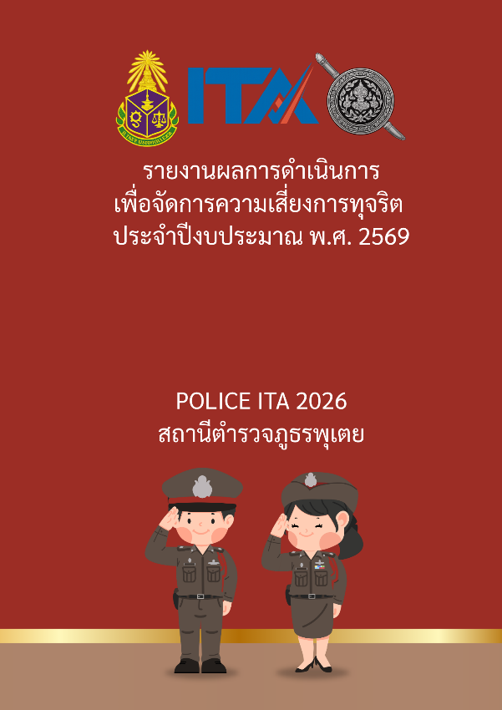

รายงานผลการดำเนินการเพื่อจัดการความเสี่ยงการทุจริต
ของสถานีตำรวจภูธรพุเตย
ประจำปีงบประมาณ 2569

บทนำ
สถานีตำรวจภูธรพุเตย ได้มีการประเมินความเสี่ยงการทุจริต และจัดทำแผนบริหารจัดการความเสี่ยงต่อ การทุจริต ประจำปีงบประมาณ 2569 ขึ้น โดยทำการวิเคราะห์จากการประเมินความเสี่ยงการทุจริตของแต่ละ สายงาน พิจารณาจาก 2 ปัจจัยสำคัญ ได้แก่ โอกาสที่เกิด (Likelihood) พิจารณาความเป็นไปได้ที่จะเกิด เหตุการณ์ความเสี่ยงการทุจริตและผลกระทบ (Impact) การวัดความรุนแรงของความเสียหายที่จะเกิดขึ้นจาก ความเสี่ยงนั้น ทำให้ทราบถึงประเด็นความเสี่ยงต่อการทุจริตในระดับที่อยู่ในโซนสีแดง (Red Zone) จากนั้น ได้นำประเด็นความเสี่ยงดังกล่าวมาจัดทำแผนบริหารจัดการความเสี่ยงต่อการทุจริตที่อยู่ในโชนสีแดง (Red Zone) ของ ทุกสายงานจะถูกเลือกมาทำแผนบริหารจัดการความเสี่ยงต่อการทุจริตมาเป็นลำดับแรก พร้อมนี้ได้กำหนดมาตรการควบคุมความเสี่ยงการทุจริตและคัดเลือกวิธีที่ดีที่สุด และประเมินความคุ้มค่า เหมาะสมกับระดับความเสี่ยงต่อการทุจริต (Key Controls in Place) โดยประเมินว่ามีประสิทธิภาพอยู่ในระดับดี เพื่อพิจารณาจัดทำมาตรการควบคุมความเสี่ยงต่อการทุจริตเพิ่มเติม (Further Actions to be Taken) ในการนี้ สถานีตำรวจภูธรพุเตย ได้นำเอามาตรการควบคุมความเสี่ยงต่อการทุจริตมาสู่การปฏิบัติในแต่ ละสายงานทั้ง งานอำนวยการ งานป้องกันปราบปราม งานสอบสวน งานสืบสวน และงานจราจร เพื่อเป็น มาตรการหรือเครื่องมือสำคัญในการป้องกันการทุจริต ผลการปฏิบัติจำแนกตามสายงานตามเอกสารที่แนบมา พร้อมนี้แล้ว
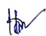
พันตำรวจเอก
(หัสไชย สาจุ้ย)
ผู้กำกับการ สถานีตำรวจภูธรพุเตย

รายงานผลการดำเนินการเพื่อจัดการความเสี่ยงการทุจริต
- สายงานอำนวยการ
ประเด็นความเสี่ยง  การทุจริต | ระดับของความเสี่ยง  การทุจริต | วิธีดำเนินการ | ผลการดำเนินงาน
ขั้นตอน ปฏิบัติงาน : | ผู้บังคับบัญชาพิจารณาการเลื่อนขั้นเงินเดือนของผู้ใต้บังคับบัญชา ตามผลการปฏิบัติราชการ ปีละ 2 ครั้ง (6 เดือน/ 12 เดือน)
1.ผู้บังคับบัญชา  อาจจะมีการทุจริต  เพื่อพิจารณาความ  ดีความชอบในการ  เลื่อนขั้นเงินเดือน  ของผู้ใต้บังคับบัญชา | สูงมาก | 1.ผู้บังคับบัญชามีการอบรมกำชับการพิจารณาการเลื่อนขั้นเงินเดือน โดยเน้นระบบคุณธรรม ความรู้ ความสามารถ  2 .ตรวจสอบผลการปฏิบัติงานของ  เจ้าหน้าที่ตำรวจอย่างสม่ำเสมอ  เพื่อประกอบการพิจารณา  3.มีการตั้งคณะกรรมการในการ  พิจารณาความดีความชอบ โดยใช้หลักการพิจารณาตามระเบียบ ทางด้านกำลังพล  4. มีการเพิ่มช่องทางการร้องเรียน  ทั้งในช่องทางเอกสาร และ Website | 1. ผู้กำกับการ, รองผู้กำกับการทุก  สายงาน, สารวัตรอำนวยการ มีการ  อบรมชี้แจงข้าราชการตำรวจใน  สังกัดเป็นประจำ  2. มีคำสั่งแต่งตั้งคณะกรรมการใน  การพิจารณาการเลื่อนขั้นเงินเดือน  3. การประชุมพิจารณาการเลื่อนขั้นเงินเดือนมีการพิจารณาเป็น  คณะกรรมการแต่ละสายงาน ด้วย  ความโปร่งใสเป็นธรรมเน้นระบบ  คุณธรรมเป็นทางชี้นำความสำเร็จ  4.มีช่องทางการร้องเรียนทางเอกสาร  และ Website  5.เจ้าหน้าที่ตำรวจได้รับการอบรม  เสริมสร้างคุณธรรมและความโปร่งใส ในการปฏิบัติงาน สม่ำเสมอ
ขั้นตอน ปฏิบัติงาน : | ตรวจสอบหลักฐานการเบิก จ่ายเงินงบประมาณ และเงินนอกงบประมาณ ตามวงรอบการ  เบิกจ่าย
2.ผู้ตรวจสอบ  อาจจะมีการทุจริต  จากเจ้าหน้าที่ผู้ขอ  เบิกเงิน จากกรณี  ตรวจสอบเอกสาร  หลักฐานการเบิก  จ่ายเงินงบประมาณที่ไม่ ถูกต้อง | สูง | 1.มีการอบรมชี้แจงให้ข้าราชการ  ตำรวจได้ทราบแนวทางการเบิกจ่าย  งบประมาณให้เป็นไปตามระเบียบ  อย่างถูกต้อง  2.นำข้อมูลการได้รับงบประมาณ  และการเบิกจ่ายงบประมาณแจ้งให้  ที่ประชุมบริหารทราบทุกเดือน  3.ผู้บังคับบัญชามีการกำชับการ  ปฏิบัติของเจ้าหน้าที่ฝ่ายอำนวยการ  ให้จ่ายเงินงบประมาณ และเงิน  นอกงบประมาณ ตามวงรอบการ  เบิกจ่ายด้วยเอกสารที่ถูกต้องอย่าง  เคร่งครัด | 1.ผู้กำกับการมีการกำชับการปฏิบัติ  ของเจ้าหน้าที่งานอำนวยการในการ  เบิกจ่ายเงินงบประมาณด้วยเอกสาร  ที่ถูกต้องอย่างเคร่งครัด  2.สารวัตรอำนวยการอบรมชี้แจง  เจ้าหน้าที่งานอำนวยการกำชับการปฏิบัติในการจ่ายเงินงบประมาณให้  เป็นไปตามระเบียบอย่างถูกต้อง  3.สารวัตรอำนวยการมีการชี้แจงการ  ใช้จ่ายเงินงบประมาณในที่ประชุม  บริหารเป็นประจำ  4.เจ้าหน้าที่ตำรวจได้รับการอบรม  เสริมสร้างคุณธรรมและความโปร่งใส  ในการปฏิบัติงาน สม่ำเสมอ
ขั้นตอน ปฏิบัติงาน : | เสนอเรื่องตรวจสอบข้อเท็จจริง
3.คณะกรรมการ  หรือผู้ตรวจสอบ  อาจจะมีการทุจริต  จากผู้ถูกร้องเรียน  เพื่อให้ยุติเรื่อง | สูง | 1.มีการอบรมชี้แจงให้ข้าราชการ  ตำรวจได้ทราบแนวทางการ ตรวจสอบข้อเท็จจริงตามตามระเบียบอย่างถูกต้อง  2.ประชุมกำขับให้ทุกฝ่าย ดำเนินการตรวจสอบข้อเท็จจริง ด้วยความถูกต้อง  เที่ยงธรรม ตามระเบียบที่กำหนด  3.ทุกสายงานอบรมสร้างคุณธรรม  จริยธรรม การปฏิบัติงานอย่าง  ถูกต้องให้แก่ข้าราชการตำรวจ | 1.ผู้กำกับการชี้แจงให้ข้าราชการ  ตำรวจได้ทราบแนวทางการตรวจ  สอบข้อเท็จจริงตามตามระเบียบ  อย่างถูกต้องอย่างเคร่งครัด  2.กำชับให้ทุกฝ่ายดำเนินการ  ตรวจสอบข้อเท็จจริงด้วยความ  ถูกต้อง เที่ยงธรรม ตามระเบียบที่  กำหนด  3.จัดให้มีการอบรมสร้างคุณธรรม  จริยธรรม การปฏิบัติงานอย่าง  ถูกต้องให้แก่ข้าราชการตำรวจ  ทุกสายงาน  4.เจ้าหน้าที่ตำรวจได้รับการอบรม  เสริมสร้างคุณธรรมและความโปร่งใส  ในการปฏิบัติงาน สม่ำเสมอ
ขั้นตอน ปฏิบัติงาน : | กรณีมีหลักฐานพบว่ามีการกระทำความผิดตามที่ถูกร้องเรียน ผู้พิจารณาจะเสนอให้  ผู้บังคับบัญชาสั่งการลงโทษตามระเบียบ
4.คณะกรรมการ  หรือผู้ตรวจสอบ  อาจจะมีการทุจริต  เพื่อพิจารณา  ประเด็นให้การช่วยเหลือผู้ถูก ร้องเรียนไม่ให้ ได้รับโทษ | สูง | 1.มีการอบรมชี้แจงให้ข้าราชการ ตำรวจได้ทราบแนวทางลงโทษทาง วินัยตามตามระเบียบอย่างถูกต้อง  2.ประชุมกำชับให้ทุกฝ่าย ดำเนินการพิจารณาโทษทางวินัยด้วยความถูกต้อง เที่ยงธรรม ตาม ระเบียบที่กำหนด  3.ทุกสายงานอบรมสร้างคุณธรรม จริยธรรม การปฏิบัติงานอย่าง ถูกต้องให้แก่ข้าราชการตำรวจ | 1.ผู้กำกับการ ได้มีการอบรมชี้แจงให้ ข้าราชการตำรวจได้ทราบแนวทาง ลงโทษทางวินัยตามตามระเบียบ อย่างถูกต้องอย่างเคร่งครัด  2.กำชับให้ทุกฝ่ายดำเนินการ พิจารณาโทษทางวินัยด้วยความ ถูกต้อง เที่ยงธรรม ตามระเบียบที่ กำหนด  3.จัดให้มีการอบรมสร้างคุณธรรม จริยธรรม การปฏิบัติงานอย่าง ถูกต้องให้แก่ข้าราชการตำรวจ ทุก สายงาน  4.เจ้าหน้าที่ตำรวจได้รับการอบรม เสริมสร้างคุณธรรมและความโปร่งใส ในการปฏิบัติงาน สม่ำเสมอ
ขั้นตอน ปฏิบัติงาน : | เจ้าหน้าที่พัสดุนำพัสดุมาแจกจ่ายให้แต่ละฝ่ายในสังกัดตามความต้องการที่เสนอขอ
5.เจ้าหน้าที่พัสดุ อาจจะมีการทุจริต จากเจ้าหน้าที่ผู้มา ขอเบิกพัสดุ ทำให้ การจัดสรร แจกจ่ายพัสดุให้ แต่ละฝ่ายไม่เท่า เทียมกันตามความ ต้องการที่เสนอขอ | สูง | 1.มีการอบรมชี้แจงให้ข้าราชการ ตำรวจได้ทราบแนวทางการเบิกจ่าย พัสดุให้เป็นไปตามระเบียบอย่าง ถูกต้อง  2.มีการเสนอขออนุมัติ ผู้บังคับบัญชาในการแจกจ่ายพัสดุ ตามที่แต่ละฝ่ายต้องการ ตามความจำเป็น  3.ผู้บังคับบัญชามีการกำชับการปฏิบัติของเจ้าหน้าที่ฝ่ายอำนวยการ ให้เบิกจ่ายพัสดุให้ถูกต้อง ครบถ้วน ตามความจำเป็น และประหยัด งบประมาณ 4.ขั้นตอนการเบิกจ่ายพัสดุให้ เป็นไปตามระเบียบอย่างเคร่งครัด | 1.ผู้กำกับการได้มีการอบรมชี้แจงให้ ข้าราชการตำรวจได้ทราบแนว ทางการเบิกจ่ายพัสดุให้เป็นไปตาม ระเบียบอย่างถูกต้อง  2.ผู้กำกับการได้มีการให้เสนอขอ อนุมัติผู้บังคับบัญชาการแจกจ่าย พัสดุตามที่แต่ละฝ่ายต้องการ  3.ผู้บังคับบัญชามีการกำชับการ ปฏิบัติของเจ้าหน้าที่ฝ่ายอำนวยการ ให้เบิกจ่ายพัสดุตามความจำเป็น และประหยัดงบประมาณ  4.กำชับขั้นตอนการเบิกจ่ายพัสดุให้ เป็นไปตามระเบียบอย่างเคร่งครัด  5.เจ้าหน้าที่ตำรวจได้รับการอบรม เสริมสร้างคุณธรรมและความโปร่งใส ในการปฏิบัติงาน สม่ำเสมอ
ขั้นตอน ปฏิบัติงาน : | เจ้าหน้าที่พัสดุนำพัสดุมาแจกจ่ายให้แต่ละฝ่ายในสังกัดตามความต้องการที่เสนอขอ
6.เจ้าหน้าที่ อาจจะมีการทุจริต ที่ผู้ประกอบการ เสนอให้เพื่อแลก กับการปกปิด ข้อมูลเอื้อ ประโยชน์ให้แก่ ผู้ประกอบการบางกลุ่ม | สูง | 1.มีการอบรมชี้แจงให้ข้าราชการ ตำรวจได้ทราบแนวทางการจัดซื้อ  จัดจ้างตามระเบียบอย่างถูกต้อง  2.กำหนดการเปิดเผยข้อมูล สาธารณะในขั้นตอนการจัดซื้อจัด จ้าง ตามระเบียบให้ชัดเจน  3.ผู้บังคับบัญชามีการกำชับการ ปฏิบัติของเจ้าหน้าที่ฝ่ายอำนวยการ ให้ดำเนินการจัดซื้อจัดจ้างทุก ขั้นตอนให้เป็นไปตามระเบียบที่ กำหนดอย่างเคร่งครัด  4.อบรมชี้แจงเสริมสร้างคุณธรรม  ความโปรงใสในการจัดซื้อจัดจ้างให้ เป็นไปตามระเบียบถูกต้องเป็นธรรม  5.ผู้บังคับบัญชากำชับเจ้าหน้าที่ที่ เกี่ยวข้อง มิให้มีการเรียกรับ ยอมรับผลประโยชน์หรือทรัพย์สิน อื่นใดจากผู้ประกอบการ | 1.ผู้กำกับการมีการอบรมชี้แจงให้ ข้าราชการตำรวจได้ทราบแนว ทางการเบิกจ่ายพัสดุให้เป็นไปตาม ระเบียบอย่างถูกต้อง  2.ผู้กำกับการได้มีการให้เสนอขอ อนุมัติผู้บังคับบัญชาการแจกจ่าย พัสดุตามที่แต่ละฝ่ายต้องการ  3.ผู้บังคับบัญชามีการกำชับการ ปฏิบัติของเจ้าหน้าที่ฝ่ายอำนวยการ ให้เบิกจ่ายพัสดุตามความจำเป็น และประหยัดงบประมาณ  4.กำชับขั้นตอนการเบิกจ่ายพัสดุให้ เป็นไปตามระเบียบอย่างเคร่งครัด  5.เจ้าหน้าที่ตำรวจได้รับการอบรม เสริมสร้างคุณธรรมและความโปร่งใส ในการปฏิบัติงาน สม่ำเสมอ
การดำเนินการเพื่อจัดการความเสี่ยงการทุจริต ของงานอำนวยการ
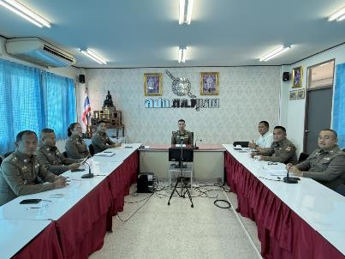
วันที่ 5 มีนาคม 2569 พ.ต.อ.หัสไชย สาจุ้ย ผกก.สภ.พุเตย พร้อมด้วยคณะกรรมการ พิจารณาเลื่อนขั้นเลื่อนเงินเดือน ของ สภ.พุเตย ร่วมกันพิจารณาการเลื่อนขั้นเลื่อนเงินเดือนของข้าราชการตำรวจ
สภ.พุเตย ครั้งที่ 1/69 โดยให้มีการเสนอการพิจารณาเลื่อนขั้นเงินเดือน ความดีความชอบ โดยยึดหลัก คุณธรรม ผลการปฏิบัติงาน ความประพฤติ และอื่น ๆ ของผู้ถูกประเมินในแต่ละสายงานด้วยความโปร่งใสเป็นธรรม

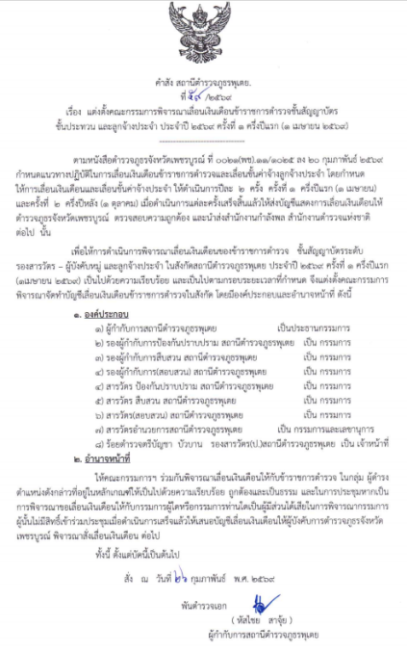
ภาพแสดงคำสั่งแต่งตั้งคณะกรรมการพิจารณาเลื่อนขั้นเลื่อนเงินเดือนของ สภ.พุเตย
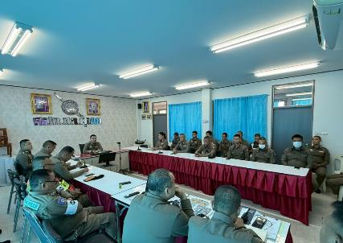
วันที่ 24 เมษายน 2569 พ.ต.อ.หัสไชย สาจุ้ย ผกก.สภ.พุเตย พร้อมด้วย รอง ผกก.ทุกสายงาน และ สว.อก. ได้ประชุมกำชับการปฏิบัติของเจ้าหน้าที่ของงานอำนวยการในแต่ละฝ่าย ดังนี้
1.อบรมกำชับการพิจารณาการเลื่อนขั้นเงินเดือนของทุกฝ่าย โดยเน้นระบบคุณธรรม ความรู้ ความสามารถ ตรวจสอบผลการปฏิบัติงานของเจ้าหน้าที่ตำรวจอย่างสม่ำเสมอ เพื่อประกอบการพิจารณา ให้มีการตั้งคณะกรรมการในการพิจารณาความดีความชอบ โดยใช้หลักการพิจารณาตามระเบียบทางด้านกำลังพล
2.อบรมชี้แจงให้ข้าราชการตำรวจได้ทราบแนวทางการเบิกจ่ายงบประมาณให้เป็นไปตาม ระเบียบอย่างถูกต้อง นำข้อมูลการได้รับงบประมาณ และการเบิกจ่ายงบประมาณแจ้งให้ที่ประชุมบริหารทราบทุก เดือน กำชับการปฏิบัติของเจ้าหน้าที่ฝ่ายอำนวยการให้จ่ายเงินงบประมาณ และเงินนอกงบประมาณ ตามวงรอบ การเบิกจ่ายด้วยเอกสารที่ถูกต้องอย่างเคร่งครัด
3.มีการอบรมชี้แจงให้ข้าราชการตำรวจได้ทราบแนวทางการตรวจสอบข้อเท็จจริงตามตาม ระเบียบอย่างถูกต้อง ประชุมกำขับให้ทุกฝ่ายดำเนินการตรวจสอบข้อเท็จจริงด้วยความถูกต้อง เที่ยงธรรม ตามระเบียบที่กำหนด
4.มีการอบรมชี้แจงให้ข้าราชการตำรวจได้ทราบแนวทางลงโทษทางวินัยตามตามระเบียบอย่าง ถูกต้อง ประชุมกำชับให้ทุกฝ่ายดำเนินการพิจารณาโทษทางวินัยด้วยความถูกต้อง เที่ยงธรรม ตามระเบียบ ที่กำหนด
5.มีการอบรมชี้แจงให้ข้าราชการตำรวจได้ทราบแนวทางการเบิกจ่ายพัสดุให้เป็นไปตามระเบียบ อย่างถูกต้อง ให้มีการเสนอขออนุมัติผู้บังคับบัญชาในการแจกจ่ายพัสดุตามที่แต่ละฝ่ายต้องการ ตามความจำเป็น กำชับการปฏิบัติของเจ้าหน้าที่ฝ่ายอำนวยการให้เบิกจ่ายพัสดุให้ถูกต้อง ครบถ้วนตามความจำเป็น และประหยัด งบประมาณ มีขั้นตอนการเบิกจ่ายพัสดุให้เป็นไปตามระเบียบอย่างเคร่งครัด
6.มีการอบรมชี้แจงให้ข้าราชการตำรวจได้ทราบแนวทางการจัดซื้อจัดจ้างตามระเบียบอย่าง ถูกต้อง กำหนดการเปิดเผยข้อมูลสาธารณะในขั้นตอนการจัดซื้อจัดจ้าง ตามระเบียบให้ชัดเจน กำชับการปฏิบัติ ของเจ้าหน้าที่ฝ่ายอำนวยการให้ดำเนินการจัดซื้อจัดจ้างทุกขั้นตอนให้เป็นไปตามระเบียบที่กำหนดอย่างเคร่งครัด อบรมชี้แจงเสริมสร้างคุณธรรมความโปรงใสในการจัดซื้อจัดจ้างให้เป็นไปตามระเบียบถูกต้องเป็นธรรม กำชับ เจ้าหน้าที่ที่เกี่ยวข้อง มิให้มีการเรียกรับ ยอมรับผลประโยชน์หรือทรัพย์สินอื่นใดจากผู้ประกอบการ
7.เน้นย้ำในการอบรมเสริมสร้างคุณธรรมและความโปร่งใสในการปฏิบัติงานในแต่ละสายงาน อย่างสม่ำเสมอ
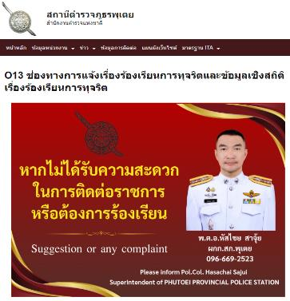
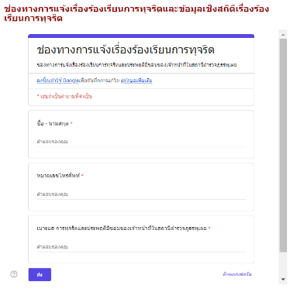
ภาพแสดงช่องทางการร้องเรียนการทุจริตทาง Website ของสถานีตำรวจ (O13)
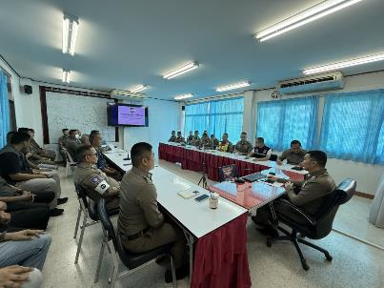
วันที่ 30 เมษายน 2569 พ.ต.อ.หัสไชย สาจุ้ย ผกก.สภ.พุเตย และ พ.ต.ท.พศวัต กลิ่นลอย
สว.อก.สภ.พุเตย ได้มีการนำข้อมูลการใช้จ่ายเงินงบประมาณมาชี้แจงในที่ประชุมบริหารสถานีตำรวจ เพื่อให้ข้าราชการตำรวจในสถานีตำรวจได้รับทราบการใช้จ่ายเงินงบประมาณเป็นไปอย่างถูกต้อง รวมถึงชี้แจงแนว ทางการเบิกจ่ายงบประมาณ การเบิกจ่าย ยืมใช้ เก็บรักษา รับและแจกจ่ายพัสดุ ครุภัณฑ์ของทางราชการและของ บริจาคให้ถูกต้องตามระเบียบ รวมถึงแนวทางการตรวจสอบข้อเท็จจริงในเรื่องร้องเรียนต่าง ๆ ให้เป็นไปด้วยความ โปร่งใส รวดเร็ว ยุติธรรม และอบรมเสริมสร้างคุณธรรมและความโปร่งใสในการปฏิบัติงานให้แก่ข้าราชการตำรวจ ได้รับทราบ
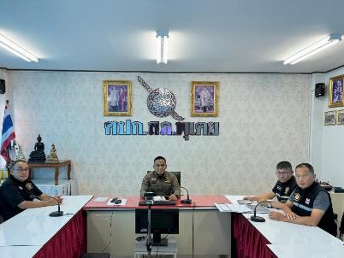
วันที่ 18 พฤษภาคม 2569 พ.ต.ท.พศวัต กลิ่นลอย สว.อก. ได้ประชุมกำชับการปฏิบัติให้เจ้าหน้าที่ตำรวจสายงานอำนวยการ ดังนี้
1.อบรมกำชับการพิจารณาการเลื่อนขั้นเงินเดือนของทุกฝ่าย โดยเน้นระบบคุณธรรม ความรู้ ความสามารถ ตรวจสอบผลการปฏิบัติงานของเจ้าหน้าที่ตำรวจอย่างสม่ำเสมอ เพื่อประกอบการพิจารณา ให้มีการตั้งคณะกรรมการในการพิจารณาความดีความชอบ โดยใช้หลักการพิจารณาตามระเบียบทางด้านกำลังพล
2.อบรมชี้แจงให้ข้าราชการตำรวจได้ทราบแนวทางการเบิกจ่ายงบประมาณให้เป็นไปตามระเบียบอย่างถูกต้อง นำข้อมูลการได้รับงบประมาณ และการเบิกจ่ายงบประมาณแจ้งให้ที่ประชุมบริหารทราบทุกเดือน กำชับการปฏิบัติของเจ้าหน้าที่ฝ่ายอำนวยการให้จ่ายเงินงบประมาณ และเงินนอกงบประมาณ ตามวงรอบการเบิกจ่าย ด้วยเอกสารที่ถูกต้องอย่างเคร่งครัด
3.มีการอบรมชี้แจงให้ข้าราชการตำรวจได้ทราบแนวทางการตรวจสอบข้อเท็จจริงตามตามระเบียบอย่าง ถูกต้อง ประชุมกำขับให้ทุกฝ่ายดำเนินการตรวจสอบข้อเท็จจริงด้วยความถูกต้อง เที่ยงธรรม ตามระเบียบที่ กำหนด
4.มีการอบรมชี้แจงให้ข้าราชการตำรวจได้ทราบแนวทางลงโทษทางวินัยตามตามระเบียบอย่างถูกต้อง ประชุมกำชับให้ทุกฝ่ายดำเนินการพิจารณาโทษทางวินัยด้วยความถูกต้อง เที่ยงธรรม ตามระเบียบที่กำหนด
5.มีการอบรมชี้แจงให้ข้าราชการตำรวจได้ทราบแนวทางการเบิกจ่ายพัสดุให้เป็นไปตามระเบียบอย่าง ถูกต้อง ให้มีการเสนอขออนุมัติผู้บังคับบัญชาในการแจกจ่ายพัสดุตามที่แต่ละฝ่ายต้องการ ตามความจำเป็น กำชับการปฏิบัติของเจ้าหน้าที่ฝ่ายอำนวยการให้เบิกจ่ายพัสดุให้ถูกต้อง ครบถ้วนตามความจำเป็น และประหยัด งบประมาณ มีขั้นตอนการเบิกจ่ายพัสดุให้เป็นไปตามระเบียบอย่างเคร่งครัด
6.มีการอบรมชี้แจงให้ข้าราชการตำรวจได้ทราบแนวทางการจัดซื้อจัดจ้างตามระเบียบอย่างถูกต้อง กำหนดการเปิดเผยข้อมูลสาธารณะในขั้นตอนการจัดซื้อจัดจ้าง ตามระเบียบให้ชัดเจน กำชับการปฏิบัติของ เจ้าหน้าที่ฝ่ายอำนวยการให้ดำเนินการจัดซื้อจัดจ้างทุกขั้นตอนให้เป็นไปตามระเบียบที่กำหนดอย่างเคร่งครัด อบรมชี้แจงเสริมสร้างคุณธรรมความโปรงใสในการจัดซื้อจัดจ้างให้เป็นไปตามระเบียบถูกต้องเป็นธรรม กำชับ เจ้าหน้าที่ที่เกี่ยวข้อง มิให้มีการเรียกรับ ยอมรับผลประโยชน์หรือทรัพย์สินอื่นใดจากผู้ประกอบการ
7.เน้นย้ำในการอบรมเสริมสร้างคุณธรรมและความโปร่งใสในการปฏิบัติงานในแต่ละสายงานอย่างสม่ำเสมอ
2) สายงานป้องกันปราบปราม
ประเด็นความเสี่ยง  การทุจริต | ระดับของความเสี่ยงการทุจริต | วิธีดำเนินการ | ผลการดำเนินงาน
ขั้นตอน ปฏิบัติงาน : | การใช้อำนาจหน้าที่ในการป้องกันปราบปรามอาชญากรรม
1.อาจจะมีการทุจริตหรือรับผลประโยชน์ เพื่อแลกกับการไม่จับกุมดำเนินคดี หรือทำให้ได้รับโทษน้อยลง | สูงมาก | 1.ผู้บังคับบัญชามีการอบรมชี้แจงเจ้าหน้าที่ในสายงานมิให้มีการทุจริตจากการปฏิบัติหน้าที่อย่างเคร่งครัด  2.มีมาตรการควบคุมกำกับดูแล ผู้ใต้บังคับบัญชา ตามคำสั่ง ตร.ที่ 1212/2537 อย่างใกล้ชิด  3.จัดหาสวัสดิการให้แก่ข้าราชการตำรวจเพื่อเป็นขวัญกำลังใจในการปฏิบัติ  4.มีการเพิ่มช่องทางการร้องเรียนทั้งในช่องทางเอกสาร และ Website  5.ผู้บังคับบัญชาออกสุ่มตรวจการปฏิบัติงานในผลัดตามวงรอบที่เหมาะสมอยู่เสมอ  6.ผู้บังคับบัญชามีการอบรมเสริมสร้างคุณธรรมและความโปร่งใสในการปฏิบัติงานสม่ำเสมอ | 1.รองผู้กำกับการป้องกันปราบปราม, สารวัตรป้องกันปราบปราม ประชุมชี้แจงข้าราชการตำรวจสายงาน ป้องกันปราบปรามมิให้มีการเรียกรับ การทุจริตจากการปฏิบัติหน้าที่  2.มีการออกคำสั่งสถานีตำรวจ  เพื่อเป็นมาตรการควบคุมกำกับดูแล  ผู้ใต้บังคับบัญชาตามลำดับขั้น  ตามคำสั่ง ตร.ที่ 1212/2537  3.จัดหาสวัสดิการให้แก่ข้าราชการตำรวจ  4.เพิ่มช่องทางการร้องเรียนผ่าน Website  5.รองผู้กำกับการป้องกันปราบปราม , สารวัตรป้องกันปราบปราม ออกสุ่มตรวจพื้นที่  6.เจ้าหน้าที่ตำรวจได้รับการอบรมเสริมสร้างคุณธรรมและความโปร่งใสในการปฏิบัติงานสม่ำเสมอ
ขั้นตอน ปฏิบัติงาน : | การตรวจค้น จับกุม เช่น จุดตรวจค้นป้องกันปราบปรามอาชญากรรม  การตรวจค้นยาเสพติด สิ่งของผิดกฎหมาย
2.การตรวจค้นจับกุม เช่น จุดตรวจค้นป้องกัน ปราบปรามอาชญากรรม การตรวจค้นยาเสพติด สิ่งของผิดกฎหมาย | สูงมาก | 1.ผู้บังคับบัญชามีการอบรมชี้แจง เจ้าหน้าที่ในสายงานมิให้มีการเรียกรับการทุจริตจากการปฏิบัติหน้าที่อย่างเคร่งครัด  2.มีมาตรการควบคุมกำกับดูแล ผู้ใต้บังคับบัญชา ตามคำสั่ง ตร.ที่ 1212/2537 อย่างใกล้ชิด  3.จัดหาสวัสดิการให้แก่ข้าราชการตำรวจเพื่อเป็นขวัญกำลังใจในการปฏิบัติ  4.มีการเพิ่มช่องทางการร้องเรียนทั้งใน ช่องทางเอกสาร และ Website  5.ผู้บังคับบัญชาออกตรวจสอบการ ปฏิบัติงานบริเวณจุดตรวจตามวงรอบที่ เหมาะสม  6.ผู้บังคับบัญชามีการอบรมเสริมสร้าง คุณธรรมและความโปร่งใสในการปฏิบัติงานสม่ำเสมอ | 1.รองผู้กำกับการป้องกันปราบปราม, สารวัตรป้องกันปราบปราม ประชุม ชี้แจงข้าราชการตำรวจสายงานป้องกันปราบปรามมิให้มีการเรียกรับ การทุจริตจากการปฏิบัติหน้าที่  2.มีการออกคำสั่งสถานีตำรวจ เพื่อเป็นมาตรการควบคุมกำกับดูแลผู้ใต้บังคับบัญชาตามลำดับขั้น  ตามคำสั่ง ตร. ที่ 1212/2537  3.จัดหาสวัสดิการให้แก่ข้าราชการ ตำรวจ  4.เพิ่มช่องทางการร้องเรียนผ่าน Website  5.รองผู้กำกับการป้องกันปราบปราม , สารวัตรป้องกันปราบปราม ออกสุ่มตรวจการปฏิบัติงานที่จุดตรวจตามวงรอบ  6.เจ้าหน้าที่ตำรวจได้รับการอบรมเสริมสร้างคุณธรรมและความโปร่งใสในการปฏิบัติงานสม่ำเสมอ
ขั้นตอน ปฏิบัติงาน : | การลงบันทึกการจับกุมและนำตัวผู้ต้องหาส่งพนักงานสอบสวน
3.อาจจะมีการทุจริตหรือรับ ผลประโยชน์อื่นใด เพื่อแลกกับการบันทึกจับกุม หรือทำให้ได้รับโทษน้อยลง | สูงมาก | 1.ผู้บังคับบัญชามีการอบรมชี้แจง เจ้าหน้าที่ในสายงานมิให้มีการเรียกรับ การ ทุจริตจากการปฏิบัติหน้าที่อย่างเคร่งครัด  2.มีมาตรการควบคุมกำกับดูแล ผู้ใต้บังคับบัญชา ตามคำสั่ง ตร.ที่ 1212/2537 อย่างใกล้ชิด  3.จัดหาสวัสดิการให้แก่ข้าราชการ ตำรวจเพื่อเป็นขวัญกำลังใจในการ ปฏิบัติ  4.มีการเพิ่มช่องทางการร้องเรียนทั้งใน ช่องทางเอกสาร และWebsite  5.ผู้บังคับบัญชามีการตรวจสอบผลการ ปฏิบัติงานในแต่ละผลัดตามวงรอบอยู่เสมอ  6.ผู้บังคับบัญชามีการอบรมเสริมสร้างคุณธรรมและความโปร่งใสในการปฏิบัติงานสม่ำเสมอ | 1.ผู้บังคับบัญชามีการอบรมชี้แจง เจ้าหน้าที่ในสายงานมิให้มีการเรียบรับ การทุจริตจากการปฏิบัติหน้าที่อย่างเคร่งครัด  2.มีการออกคำสั่งสถานีตำรวจ  เพื่อเป็นมาตรการควบคุมกำกับดูแล  ผู้ใต้บังคับบัญชาตามลำดับขั้น  ตามคำสั่งตร. ที่ 1212/2537  3.จัดหาสวัสดิการให้แก่ข้าราชการตำรวจเพื่อเป็นขวัญกำลังใจในการปฏิบัติ  4.มีการเพิ่มช่องทางการร้องเรียนทั้ง ในช่องทางเอกสาร และ Website  5.ผู้บังคับบัญชามีการตรวจสอบผลการปฏิบัติงานในแต่ละผลัดตามวงรอบอยู่เสมอ  6.เจ้าหน้าที่ตำรวจได้รับการอบรมเสริมสร้างคุณธรรมและความโปร่งใสในการปฏิบัติงานสม่ำเสมอ
ขั้นตอน ปฏิบัติงาน : | การตรวจสอบใบอนุญาตของแรงงานต่างด้าวว่ามีการลักลอบหลบหนีเข้าเมืองอย่างผิด กฎหมายหรือไม่
4.อาจจะมีการทุจริตหรือรับผลประโยชน์อื่นใด เพื่อแลกกับการไม่จับกุมดำเนินคดี หรือทำให้ได้รับโทษน้อยลง หรือต่อรองเพื่อไม่ส่งตัวแรงงานต่างด้าวส่งกลับประเทศต้นทาง | สูงมาก | 1.ผู้บังคับบัญชามีการอบรมชี้แจง เจ้าหน้าที่ในสายงานมิให้มีการเรียกรับ การทุจริตจากการปฏิบัติหน้าที่อย่าง เคร่งครัด  2.มีมาตรการควบคุมกำกับดูแล ผู้ใต้บังคับบัญชา ตามคำสั่ง ตร.ที่ 1212/2537 อย่างใกล้ชิด  3.จัดหาสวัสดิการให้แก่ข้าราชการ ตำรวจเพื่อเป็นขวัญกำลังใจในการ ปฏิบัติ  4.มีการเพิ่มช่องทางการร้องเรียนทั้งใน ช่องทางเอกสาร และWebsite  5.ผู้บังคับบัญชาออกตรวจพื้นที่ รับผิดชอบ และสุ่มตรวจผลการ ปฏิบัติงานเกี่ยวกับแรงงานต่างด้าว อย่าง สม่ำเสมอ  6.ผู้บังคับบัญชามีการอบรมเสริมสร้าง คุณธรรมและความโปร่งใสในการปฏิบัติงานสม่ำเสมอ | 1.รองผู้กำกับการป้องกันปราบปราม, สารวัตรป้องกันปราบปราม ประชุม ชี้แจงข้าราชการตำรวจสายงานป้องกันปราบปรามมิให้มีการเรียกรับ การทุจริตจากการปฏิบัติหน้าที่  2.มีการออกคำสั่งสถานีตำรวจ  เพื่อเป็นมาตรการควบคุมกำกับดูแลผู้ใต้บังคับบัญชาตามลำดับขั้น  ตามคำสั่งตร. ที่ 1212/2537  3.จัดหาสวัสดิการให้แก่ข้าราชการตำรวจ  4.เพิ่มช่องทางการร้องเรียนผ่าน Website  5.รองผู้กำกับการป้องกันปราบปราม, สารวัตรป้องกันปราบปราม ออกสุ่มตรวจการปฏิบัติงานในพื้นที่รับผิดชอบและผลการปฏิบัติที่เกี่ยวข้องกับแรงงานต่างด้าว  6.เจ้าหน้าที่ตำรวจได้รับการอบรมเสริมสร้างคุณธรรมและความโปร่งใสในการปฏิบัติงานสม่ำเสมอ

การดำเนินการเพื่อจัดการความเสี่ยงการทุจริต ของงานป้องกันปราบปราม
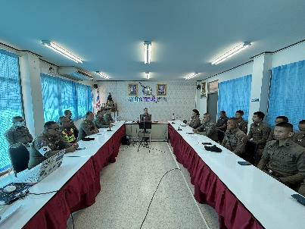
วันที่ 24 เมษายน 2569 พ.ต.ท.ศตวรรษ ใจสุข รอง ผกก.ป.สภ.พุเตย, พ.ต.ท.ชาตรี มัชเรศ สวป.สภ.พุเตย ได้มีการประชุมข้าราชการตำรวจฝ่ายป้องกันปราบปราม สภ.พุเตย เพื่อรับทราบข้อราชการ
ของฝ่ายป้องกันปราบปราม, วิเคราะห์อาชญากรรมในพื้นที่, หาแนวทางการป้องกันอาชญากรรม และกำชับการปฏิบัติงานอย่างสุจริต โปร่งใส มิให้มีการเรียกรับ หรือการทุจริตจากการปฏิบัติงานโดยเด็ดขาด ให้ข้าราชการตำรวจมีคุณธรรมตามประมวลจริยธรรมข้าราชการตำรวจ อันเป็นการป้องกันความเสี่ยงต่อการทุจริต และดำเนินตามนโยบายต่อต้านการทุจริต (Anti-Bribery Policy) เน้นย้ำให้ข้าราชการตำรวจทุกนายปฏิบัติดังนี้
1.อบรมชี้แจงเจ้าหน้าที่มิให้มีการทุจริตจากการปฏิบัติหน้าที่อย่างเคร่งครัด
2.มีมาตรการควบคุมกำกับดูแลผู้ใต้บังคับบัญชา ตามคำสั่ง ตร.ที่ 1212/2537 อย่างใกล้ชิด
3.กำชับผู้บังคับบัญชาให้ออกสุ่มตรวจการปฏิบัติงานในแต่ละผลัดตามวงรอบที่เหมาะสมอยู่เสมอ
4.มีการใช้สิ่งของหลวงอาวุธปืน รถยนต์ รถจักรยานยนต์อย่างถูกต้อง
5.ให้มีการจัดหาสวัสดิการให้แก่ข้าราชการตำรวจเพื่อเป็นขวัญกำลังใจในการปฏิบัติ
6.ผู้บังคับบัญชามีการอบรมเสริมสร้างคุณธรรมและความโปร่งใสในการปฏิบัติงานอย่างสม่ำเสมอ

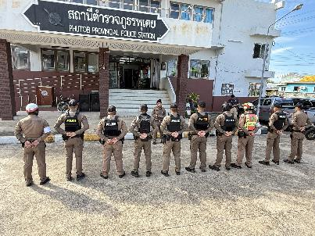
วันที่ 27 เมษายน 2569 พ.ต.ท.ศตวรรษ ใจสุข รอง ผกก.ป.สภ.พุเตย, พ.ต.ท.ชาตรี มัชเรศ สวป.สภ.พุเตย อบรมปล่อยแถวเจ้าหน้าที่ตำรวจสายตรวจก่อนออกปฏิบัติหน้าที่ การป้องกันอาชญากรรมที่ เกิดขึ้นในเขตพื้นที่รับผิดชอบ การเข้าระงับเหตุตามหลักยุทธวิธีตำรวจ และกำชับการปฏิบัติงานของเจ้าหน้าที่ ตํารวจสายตรวจให้ปฏิบัติหน้าที่ด้วยความซื่อสัตย์สุจริต ปฏิบัติตามกฎหมายอย่างเคร่งครัด มิให้เรียกรับ หรือยอมจะรับทรัพย์สินหรือประโยชน์อื่นใดที่จะก่อให้เกิดการทุจริต เพื่อช่วยเหลือผู้กระทำผิดในทุกกรณี
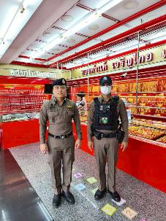 | 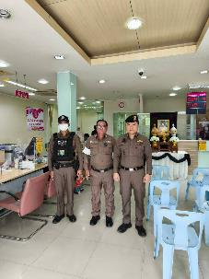
วันที่ 27 เมษายน 2569 พ.ต.ท.ศตวรรษ ใจสุข รอง ผกก.ป.สภ.พุเตย ออกตรวจพื้นที่รับผิดชอบป้องกันปราบปรามอาชญากรรม ยาเสพติด สิ่งของผิด กฎหมาย โดยเน้นย้ำให้ข้าราชการตำรวจได้ปฏิบัติหน้าที่ให้ถูกต้องตามหลักยุทธวิธีในการตรวจค้น จับกุม และกำชับมิให้มีการเรียกรับ ยอมจะรับทรัพย์สิน หรือประโยชน์อื่นใด อันเป็นการทุจริตต่อการปฏิบัติหน้าที่โดยเด็ดขาด ให้ยึดหลักกฎหมายอย่างเคร่งครัด เพื่อป้องกันมิให้การเกิดการทุจริตขึ้นได้
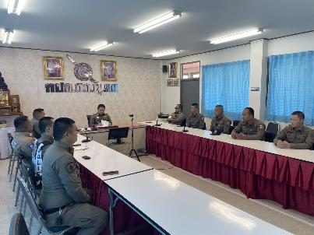
วันที่ 8 พฤษภาคม 2569 พ.ต.ท.ศตวรรษ ใจสุข รอง ผกก.ป.สภ.พุเตย, พ.ต.ท.ชาตรี มัชเรศ สวป.สภ.พุเตย อบรมข้าราชการตำรวจเข้าใจขั้นตอนการปฏิบัติในการตรวจค้น จับกุม การเขียนบันทึกจับกุม และการนำ ตัวผู้ต้องหาส่งพนักงานสอบสวน พร้อมทั้งการอบรมชี้แจงเจ้าหน้าที่ในสายงานป้องกันปราบปราม มิให้มีการเรียกรับ ยอมจะรับทรัพย์สิน หรือผลประโยชน์อื่นใด อันเป็นการทุจริต เพื่อแลกกับการไม่จับกุมหรือได้รับโทษน้อยลงโดยเคร่งครัด มีมาตรการตรวจสอบบุคคลต่างด้าวที่หลบหนีเข้าเมืองโดยผิดกฎหมายให้เกิดความโปร่งใส ชัดเจน พร้อมทั้งมีมาตรการควบคุมกำกับดูแลผู้ใต้บังคับบัญชา ตามคำสั่ง ตร.ที่ 1212/2537 อย่างใกล้ชิด และเสริมสร้างคุณธรรมและความโปร่งใสในการปฏิบัติงานสม่ำเสมอ เพื่อมิให้เกิดการทุจริตขึ้นได้

3) สายงานจราจร
ประเด็นความเสี่ยง  การทุจริต | ระดับของความเสี่ยง  การทุจริต | วิธีดำเนินการ | ผลการดำเนินงาน
ขั้นตอน ปฏิบัติงาน : | เจ้าหน้าที่ตำรวจจราจรออกกวดขันวินัยจราจร พบการกระทำผิดและจับกุมผู้กระทำผิด กฎหมายจราจร
1.อาจจะมีการเสนอและการทุจริตจากผู้กระทำความผิด เพื่อแลกกับการไม่ถูกจับกุม หรือออกใบสั่งบริเวณจุดพบการกระทำผิด | สูงมาก | 1.ผุ้บังคับบัญชาอบบรม กำชับการปฏิบัติงานของเจ้าหน้าที่ตำรวจให้ปฏิบัติตามระเบียบกฎหมายอย่างเคร่งครัด มิให้มีการเรียกรับ หรือยอมจะรับทรัพย์สิน หรือประโยชน์อื่นใด เพื่อช่วยเหลือผู้กระทำผิดโดยทุจริต  2.ก่อนออกปฏิบัติหน้าที่ หัวหน้างานจราจรต้องอบรม กำชับการปฏิบัติงานของเจ้าหน้าที่ตำรวจให้ปฏิบัติตามกฎหมายอย่างเคร่งครัด มิให้มีการเรียกรับหรือยอมจะรับทรัพย์สินหรือประโยชน์อื่นใด เพื่อช่วยเหลือผู้กระทำผิดโดยทุจริต  3.ผู้บังคับบัญชาออกตรวจตรา สอดส่องการปฏิบัติที่ตู้บังคับไฟจราจร และพื้นที่รับผิดชอบตามวงรอบ  4.จัดหาสวัสดิการ เช่น อาหาร กลางวัน ออกเยี่ยมเยียนครอบครัว  ผู้ใต้บังคับบัญชา เพื่อสอบถามถึงปัญหาต่างๆ  5. มีการเพิ่มช่องทางการร้องเรียนทั้งในช่องทางเอกสาร และ Website  6.ผู้บังคับบัญชามีการอบรมเสริมสร้างคุณธรรมและความโปร่งใสในการปฏิบัติงานสม่ำเสมอ | 1.รองผู้กำกับการจราจร สารวัตรจราจร ประชุมชี้แจงเจ้าหน้าที่ตำรวจงานจราจร มิให้มีการเรียกการทุจริตจากการปฏิบัติหน้าที่ และอบรมปลูกฝังเจ้าหน้าที่ตำรวจให้ปฏิบัติตามกฎหมายระเบียบ ข้อบังคับ และประมวลจริยธรรม ข้าราชการตำรวจ  2.มีการออกคำสั่งสถานีตำรวจ เพื่อเป็นมาตรการควบคุมกำกับดูแลผู้ใต้บังคับบัญชาตามลำดับขั้น ตามคำสั่ง ตร.ที่ 1212/2537  3.จัดหาสวัสดิการให้แก่ข้าราชการตำรวจ  4.เพิ่มช่องทางการร้องเรียนผ่าน Website  5.รองผู้กำกับการจราจร สารวัตรจราจรสุ่มตรวจการจราจรในพื้นที่รับผิดชอบ และตู้บังคับไฟจราจร  6.เจ้าหน้าที่ตำรวจได้รับการอบรมเสริมสร้างคุณธรรมและความ โปร่งใสในการปฏิบัติงานสม่ำเสมอ
ขั้นตอน ปฏิบัติงาน : | เจ้าหน้าที่ตำรวจจราจรออกกวดขันการกระทำผิดที่จุดตรวจ
2.อาจจะมีการเสนอและการทุจริตจากผู้กระทำความผิด เพื่อแลกกับการไม่ถูกจับกุม หรือออกใบสั่งบริเวณจุดตรวจ | สูงมาก | 1.ผู้บังคับบัญชาอบรมกำชับการปฏิบัติงานของเจ้าหน้าที่ตำรวจให้ปฏิบัติตามระเบียบ กฎหมายอย่างเคร่งครัด มิให้มีการเรียก รับหรือยอมจะรับทรัพย์สิน หรือประโยชน์อื่นใด เพื่อช่วยเหลือผู้กระทำผิดโดยทุจริต  2.ก่อนออกปฏิบัติหน้าที่ หัวหน้างานจราจรต้องอบรม กำชับการปฏิบัติงาน ของเจ้าหน้าที่ตำรวจให้ปฏิบัติตามกฎหมายอย่างเคร่งครัด มิให้มีการเรียกรับ หรือยอมจะรับทรัพย์สินหรือ ประโยชน์อื่นใด เพื่อช่วยเหลือผู้กระทำผิดโดยทุจริต  3.ผู้บังคับบัญชาออกตรวจตรา สอดส่องการปฏิบัติที่จุดตรวจให้ ปฏิบัติหน้าที่อย่างถูกต้องตามวงรอบ  4.จัดหาสวัสดิการ เช่น อาหารกลางวัน ออกเยี่ยมเยียนครอบครัว  ผู้ใต้บังคับบัญชา เพื่อสอบถามถึงปัญหาต่างๆ  5. รอง ผกก.จร/สว.จร. ตรวจหลักฐานการออกใบสั่งเจ้าพนักงานจราจร ตามระบบ PTM และใบเสร็จว่าถูกต้องตรงกัน 6.รอง ผกก.จร.ฯ/สว.จร.ตรวจสอบเรื่องร้องเรียนเพื่อดำเนินการตามระเบียบอย่างเคร่งครัด  7.มีช่องทางการรับเรื่องร้องเรียนทั้งทางเอกสารและ Website  8.ลงโทษทางวินัยและอาญาเจ้าหน้าที่ตำรวจจราจรที่กระทำผิดเพื่อไม่ให้เป็นแบบอย่างเฉียบขาด  9.ผู้บังคับบัญชามีการอบรมเสริมสร้างคุณธรรม และความโปร่งใสในการปฏิบัติงานสม่ำเสมอ | 1.รองผู้กำกับการสืบสวน สารวัตร สืบสวน ประชุมชี้แจงเจ้าหน้าที่ ตำรวจงานสืบสวน มิให้มีการเรียกรับ การทุจริตจากการปฏิบัติหน้าที่ และอบรมปลูกฝังเจ้าหน้าที่ตำรวจ ให้ปฏิบัติตามกฎหมายระเบียบข้อบังคับและประมวลจริยธรรม ข้าราชการตำรวจ  2.มีการออกคำสั่งสถานีตำรวจ เพื่อเป็นมาตรการควบคุมกำกับดูแลผู้ใต้บังคับบัญชาตามลำดับขั้น ตามคำสั่ง ตร.ที่ 1212/2537  3.จัดหาสวัสดิการให้แก่ข้าราชการตำรวจ  4.เพิ่มช่องทางการร้องเรียนผ่าน Website  5.รองผู้กำกับการสืบสวน สารวัตร สืบสวนออกตรวจจุดอำนวยการ จราจรอย่างสม่ำเสมอ  6.สารวัตรจราจรมีการตรวจสอบ ระบบใบสั่ง PTM ให้มีความถูกต้อง อยู่เสมอ  7.กำชับการปฏิบัติของเจ้าหน้าที่ ตำรวจ และมีมาตรการลงโทษทั้ง ทางวินัยและอาญาหากมีการกระทำความผิดอย่างเฉียบขาด  8.เจ้าหน้าที่ตำรวจได้รับการอบรมเสริมสร้างคุณธรรม และความโปร่งใสในการปฏิบัติงานสม่ำเสมอ
ขั้นตอน ปฏิบัติงาน : | การเปรียบเทียบปรับ
3.อาจจะมีการเสนอการทุจริตเพื่อแลกกับการเปลี่ยนโทษปรับให้น้อยลง | สูง | 1.ผู้บังคับบัญชาอบรมกำชับการปฏิบัติงานของเจ้าหน้าที่ตำรวจให้ปฏิบัติตามระเบียบ กฎหมายอย่างเคร่งครัด มิให้มีการเรียก รับ หรือยอมจะรับทรัพย์สิน หรือประโยชน์อื่นใด เพื่อช่วยเหลือผู้กระทำผิดโดยทุจริต  2.ก่อนออกปฏิบัติหน้าที่ หัวหน้างานจราจรต้องอบรม กำชับการปฏิบัติงานของเจ้าหน้าที่ตำรวจให้ปฏิบัติตามกฎหมายอย่างเคร่งครัด มิให้มีการเรียกรับ หรือยอมจะรับทรัพย์สิน หรือประโยชน์อื่นใดเพื่อช่วยเหลือผู้กระทำผิดโดยทุจริต  3.ผู้บังคับบัญชาออกตรวจตราสอดส่องการปฏิบัติที่จุดบริการ เปรียบเทียบปรับอย่างสม่ำเสมอ  4.จัดหาสวัสดิการ เช่น อาหารกลางวัน ออกเยี่ยมเยียนครอบครัว  ผู้ใต้บังคับบัญชา เพื่อสอบถามถึงปัญหาต่างๆ  5. รอง ผกก.จร/สว.จร. ตรวจหลักฐานการออกใบสั่งเจ้าพนักงานจราจร ตามระบบ PTM และใบเสร็จว่าถูกต้องตรงกัน 6.รอง ผกก.จร.ฯ/สว.จร.ตรวจสอบเรื่องร้องเรียนเพื่อดำเนินการตามระเบียบอย่างเคร่งครัด  7.มีช่องทางการรับเรื่องร้องเรียนทั้งทางเอกสาร และ Website  8.ลงโทษทางวินัยและอาญาเจ้าหน้าที่ตำรวจจราจรที่กระทำผิดเพื่อไม่ให้เป็นแบบอย่างเฉียบขาด  9.ผู้บังคับบัญชามีการอบรมเสริมสร้างคุณธรรม และความโปร่งใสในการปฏิบัติงานสม่ำเสมอ | 1.รองผู้กำกับการสืบสวน สารวัตรสืบสวน ประชุมชี้แจงเจ้าหน้าที่ ตำรวจงานสืบสวน มิให้มีการเรียกรับ การทุจริตจากการปฏิบัติหน้าที่ และอบรมปลูกฝังเจ้าหน้าที่ตำรวจให้ปฏิบัติตามกฎหมายระเบียบข้อบังคับและประมวลจริยธรรมข้าราชการตำรวจ  2.มีการออกคำสั่งสถานีตำรวจ  เพื่อเป็นมาตรการควบคุมกำกับดูแลผู้ใต้บังคับบัญชาตามลำดับขั้น  ตามคำสั่ง ตร.ที่ 1212/2537  3.จัดหาสวัสดิการให้แก่ข้าราชการตำรวจ  4.เพิ่มช่องทางการร้องเรียนผ่าน Website  5.รองผู้กำกับการสืบสวน สารวัตร สืบสวนออกตรวจจุดอำนวยการ จราจรอย่างสม่ำเสมอ  6.สารวัตรจราจรมีการตรวจสอบ ระบบใบสั่ง PTM ให้มีความถูกต้อง อยู่เสมอ  7.กำชับการปฏิบัติของเจ้าหน้าที่ตำรวจ และมีมาตรการลงโทษทั้งทางวินัยและอาญาหากมีการกระทำความผิดอย่างเฉียบขาด  8.เจ้าหน้าที่ตำรวจได้รับการอบรม เสริมสร้างคุณธรรม และความ โปร่งใสในการปฏิบัติงานสม่ำเสมอ
การดำเนินการเพื่อจัดการความเสี่ยงการทุจริต ของงานจราจร
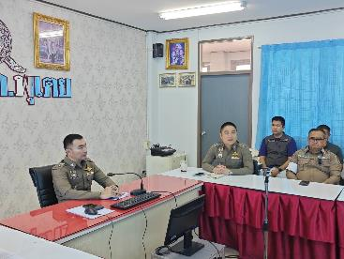
วันที่ 10 เมษายน 2569 พ.ต.อ.หัสไชย สาจุ้ย ผกก.สภ.พุเตย, พ.ต.ท.ศตวรรษ ใจสุข รอง ผกก.ป.สภ.พุเตย, พ.ต.ท.ชาตรี มัชเรศ สวป.สภ.พุเตย ประชุมเจ้าหน้าที่ตำรวจฝ่ายจราจร เพื่อทราบข้อราชการในส่วนของงานจราจร การบริหารจัดการจราจรในพื้นที่ มาตรการป้องกันการเกิดอุบัติเหตุบนท้องถนน การวิเคราะห์การเกิดอุบัติเหตุในพื้นที่ การฝึกยุทธวิธีการเผชิญกับเหตุการณ์เฉพาะหน้า มาตรการการตั้งจุดตรวจ และกำชับการปฏิบัติงานอย่างสุจริต โปร่งใส มิให้มีการเรียกรับ ยอมรับการทุจริตจากการปฏิบัติงานโดยเด็ดขาด ให้ข้าราชการตำรวจมีคุณธรรมตามประมวลจริยธรรมข้าราชการตำรวจ อันเป็นการป้องกันความเสี่ยงต่อการทุจริตที่จะก่อให้เกิดการทุจริต และดำเนินตามนโยบายต่อต้านการทุจริต (Anti-Bribery Policy) นอกจากนั้นได้กำชับมิให้เจ้าหน้าที่ตำรวจจราจรกระทำในประเด็นความเสี่ยงต่อการทุจริตโดยจะนำมาตรการลงโทษทางวินัยและอาญามาใช้อย่างเฉียบขาด เน้นย้ำ ดังนี้
1.ผู้บังคับบัญชาอบรม กำชับการปฏิบัติงาน ของเจ้าหน้าที่ตำรวจให้ปฏิบัติตามระเบียบ กฎหมายอย่างเคร่งครัด มิให้มีการเรียก รับหรือยอมจะรับทรัพย์สินหรือ ประโยชน์อื่นใด เพื่อช่วยเหลือผู้กระทำผิดโดยทุจริตโดยเด็ดขาด
2.ก่อนออกปฏิบัติหน้าที่ หัวหน้างานจราจรต้อง อบรม กำชับการปฏิบัติงานของเจ้าหน้าที่ ตำรวจให้ปฏิบัติตามกฎหมายอย่างเคร่งครัด มิให้มีการเรียก รับหรือยอมจะรับทรัพย์สินหรือ ประโยชน์อื่นใด เพื่อช่วยเหลือผู้กระทำผิดโดยทุจริต
3.ผู้บังคับบัญชาออกตรวจตราสอดส่องการปฏิบัติที่จุดบริการเปรียบเทียบปรับอย่างสม่ำเสมอ
4.ผู้บังคับบัญชาออกตรวจตราสอดส่องการปฏิบัติที่จุดตรวจให้ปฏิบัติหน้าที่อย่างถูกต้องตามวงรอบ
5.จัดหาสวัสดิการ เช่น อาหารกลางวัน ออกเยี่ยมเยียนครอบครัวผู้ใต้บังคับบัญชาเพื่อ สอบถามถึงปัญหาต่างๆ
6.ตรวจหลักฐานการออกใบสั่งเจ้าพนักงานจราจร ตามระบบ PTM และใบเสร็จว่าถูกต้องตรงกัน
7.ตรวจสอบเรื่องร้องเรียนเพื่อดำเนินการตามระเบียบอย่างเคร่งครัด
8.มีช่องทางการรับเรื่องร้องเรียนทั้งทางเอกสาร และ Website
9.มีมาตรการลงโทษทางวินัยและอาญาเจ้าหน้าที่ตำรวจจราจรที่กระทำผิดเพื่อไม่ให้เป็นแบบอย่างเฉียบขาด
10.ผู้บังคับบัญชามีการอบรมเสริมสร้างคุณธรรมและความโปร่งใสในการปฏิบัติงาน สม่ำเสมอ
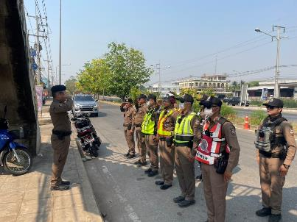
วันที่ 13 เมษายน 2569 พ.ต.ท.ศตวรรษ ใจสุข รอง ผกก.ป.สภ.พุเตย มีการออกตรวจอำนวยการจราจร ในพื้นที่ตามวงรอบ และตรวจสอบการปฏิบัติหน้าที่ของเจ้าหน้าที่ตำรวจจราจร ณ จุดตรวจกวดขันวินัยจราจรในพื้นที่ เน้นย้ำการปฏิบัติให้ถูกต้องตามหลักยุทธวิธีตำรวจ มีความอดทนอดกลั้น เน้นย้ำข้อกฎหมายที่ใช้ในการตอบปัญหาแก่ผู้มาตรวจสอบการปฏิบัติงาน และห้ามมิให้เจ้าหน้าที่ตำรวจเรียกรับ ยอมจะรับทรัพย์สิน หรือประโยชน์อื่นใดในการปฏิบัติหน้าที่ที่จะก่อให้เกิดการทุจริตเป็นอันขาด
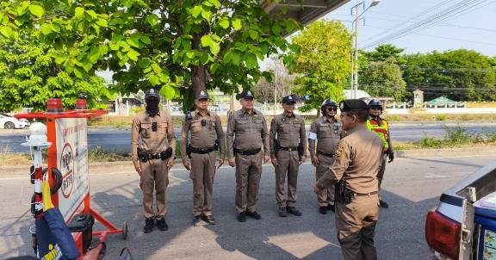
วันที่ 14 เมษายน 2569 พ.ต.ท.ชาตรี มัชเรศ สวป.สภ.พุเตย มีการออกตรวจการอำนวยการจราจรในพื้นที่ตามวงรอบ และตรวจสอบการปฏิบัติหน้าที่ของเจ้าหน้าที่ตำรวจจราจร เน้นย้ำการให้บริการประชาชนในการอำนวยความสะดวกด้านการจราจร และห้ามมิให้เจ้าหน้าที่ ตำรวจเรียกรับ ยอมจะรับทรัพย์สิน หรือประโยชน์อื่นใดในการปฏิบัติหน้าที่ที่จะก่อให้เกิดการทุจริตเป็นอันขาด

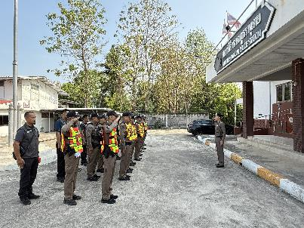
วันที่ 15 เมษายน 2569 พ.ต.อ.หัสไชย สาจุ้ย ผกก.สภ.พุเตย อบรมปล่อยแถวเจ้าหน้าที่ตำรวจ จราจรก่อนออกปฏิบัติหน้าที่ เน้นย้ำการให้บริการประชาชน ยึดหลักยุทธวิธี อดทนอดกลั้น โดยกำชับการปฏิบัติ หน้าที่ด้วยความสุจริต มิให้มีการเรียกรับ หรือยอมจะรับทรัพย์สินอื่นใด อันเป็นการทุจริตต่อหน้าที่เป็นอันขาด
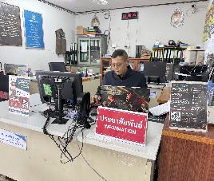 | 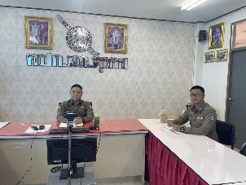
วันที่ 16 เมษายน 2569 พ.ต.ท.ศตวรรษ ใจสุข รอง ผกก.ป.สภ.พุเตย มีการตรวจสอบการปฏิบัติหน้าที่ของเจ้าหน้าที่บริเวณจุดเปรียบเทียบปรับของสถานีตำรวจ เพื่อกำชับให้เจ้าหน้าที่ตำรวจได้ปฏิบัติหน้าที่ด้วยความถูกต้อง อดทนอดกลั้น และเกิดความโปร่งใสในขั้นตอนการปฏิบัติงาน พร้อมกำชับห้ามมิให้เจ้าหน้าที่ตำรวจเรียกรับ ยอมจะรับทรัพย์สิน หรือประโยชน์อื่นใด อันเป็นการทุจริตต่อหน้าที่เป็นอันขาด
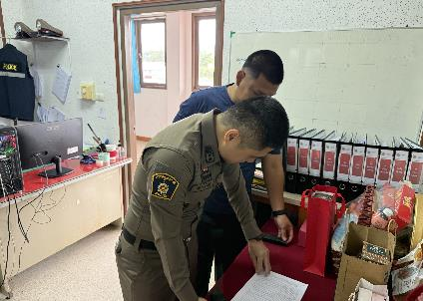
วันที่ 21 เมษายน 2569 พ.ต.ท.ศตวรรษ ใจสุข รอง ผกก.ป.สภ.พุเตย มีการตรวจระบบใบสั่ง PTM ของสถานีตำรวจเป็นประจำเพื่อให้ข้อมูลมีความถูกต้องอยู่เสมอ และกำชับเจ้าหน้าที่ให้ตรวจสอบระบบอย่างต่อเนื่องให้มีความถูกต้อง ห้ามมิให้เจ้าหน้าที่ตำรวจเรียกรับ ยอมจะรับทรัพย์สิน หรือประโยชน์อื่นใดในการปฏิบัติหน้าที่เป็นอันขาด
4) สายงานสืบสวน
ประเด็นความเสี่ยง  การทุจริต | ระดับของความเสี่ยง  การทุจริต | วิธีดำเนินการ | ผลการดำเนินงาน
ขั้นตอน ปฏิบัติงาน : | การจับกุมความผิดซึ่งหน้า และตามหมายจับ
1.อาจจะมีการทุจริต เพื่อแลกกับการไม่ถูก จับกุม | สูงมาก | 1.ผู้บังคับบัญชามีการอบรมชี้แจงเจ้าหน้าที่ในสายงานมิให้มีการทุจริตจาก  การปฏิบัติหน้าที่อย่างเคร่งครัด  2.มีมาตรการควบคุมกำกับดูแล  ผู้ใต้บังคับบัญชา ตามคำสั่ง ตร.ที่  1212/2537 อย่างใกล้ชิด  3.งานสืบสวน ออกคำสั่งกำชับการปฏิบัติ มอบหมายหน้าที่ความรับผิดชอบของผู้ปฏิบัติให้ชัดเจน ตรวจสอบได้  4.รอง ผกก.สส.ฯ อบรมชี้แจงข้าราชการ  ฝ่ายสืบสวนให้ปฏิบัติตามกฎหมายระเบียบข้อบังคับและประมวลจริยธรรม  5.มีการรายงานผลการปฏิบัติต่อช่อง  ทางการรายงานทุกครั้งที่มีการจับกุม  6. มีการเพิ่มช่องทางการร้องเรียนทั้งใน  ช่องทางเอกสาร และ Website  7.ผู้บังคับบัญชามีการอบรมเสริมสร้าง  คุณธรรมและความโปร่งใสในการ  ปฏิบัติงานสม่ำเสมอ | 1.รองผู้กำกับการสืบสวน สารวัตร สืบสวน ประชุมชี้แจงเจ้าหน้าที่ ตำรวจงานสืบสวน มิให้มีการเรียก การทุจริตจากการปฏิบัติหน้าที่  2.มีการออกคำสั่งสถานีตำรวจ เพื่อเป็นมาตรการควบคุมกำกับดูแล ผู้ใต้บังคับบัญชาตามลำดับขั้น ตามคำสั่ง ตร.ที่ 1212/2537  3.จัดหาสวัสดิการให้แก่ข้าราชการ ตำรวจ  4.เพิ่มช่องทางการร้องเรียนผ่าน Website  5.รองผู้กำกับการสืบสวน สารวัตร สืบสวน อบรมปลูกฝังเจ้าหน้าที่ตำรวจให้ปฏิบัติตามกฎหมาย ระเบียบข้อบังคับและประมวล จริยธรรมข้าราชการตำรวจ  6.สารวัตรสืบสวนตรวจสอบผลการปฏิบัติงานของเจ้าหน้าที่ตำรวจในแต่ละผลัดอย่างต่อเนื่อง  7.เจ้าหน้าที่ตำรวจได้รับการอบรม เสริมสร้างคุณธรรมและความโปร่งใส ในการปฏิบัติงาน สม่ำเสมอ
ขั้นตอน ปฏิบัติงาน : | ลงบันทึกการจับกุม
2.อาจจะมีการเสนอและการทุจริตจากผู้ต้องหา เพื่อแลกกับการไม่ถูกจับกุม หรือ ข้อหาที่มีโทษน้อยลง | สูง | 1.ผู้บังคับบัญชามีการอบรมชี้แจงเจ้าหน้าที่ในสายงานมิให้มีการทุจริตจาก การปฏิบัติหน้าที่อย่างเคร่งครัด  2.มีมาตรการควบคุมกำกับดูแล ผู้ใต้บังคับบัญชา ตามคำสั่ง ตร.ที่ 1212/2537 อย่างใกล้ชิด  3.งานสืบสวน ออกคำสั่งกำชับการ ปฏิบัติ มอบหมายหน้าที่ความรับผิดชอบของ  ผู้ปฏิบัติให้ชัดเจน ตรวจสอบได้  4.รอง ผกก.สส.ฯ อบรมชี้แจงข้าราชการ ฝ่ายสืบสวนให้ปฏิบัติตามกฎหมาย ระเบียบข้อบังคับและประมวลจริยธรรม  5.มีการรายงานผลการปฏิบัติต่อช่อง ทางการรายงานทุกครั้งที่มีการบันทึก จับกุม  6.มีการเพิ่มช่องทางการร้องเรียนทั้งใน ช่องทางเอกสาร และ Website  7.มีการติดตามผลการส่งดำเนินคดีให้ พนักงานสอบสวนทุกครั้ง  8.ผู้บังคับบัญชามีการอบรมเสริมสร้าง คุณธรรมและความโปร่งใสในการปฏิบัติงาน สม่ำเสมอ | 1.ตำรวจงานสืบสวน มิให้มีการเรียก การทุจริตจากการปฏิบัติหน้าที่  2.มีการออกคำสั่งสถานีตำรวจ เพื่อเป็นมาตรการควบคุมกำกับดูแลผู้ใต้บังคับบัญชาตามลำดับขั้น ตามคำสั่ง ตร.ที่ 1212/2537  3.จัดหาสวัสดิการให้แก่ข้าราชการตำรวจ  4.เพิ่มช่องทางการร้องเรียนผ่าน Website  5.รองผู้กำกับการสืบสวน สารวัตร สืบสวนอบรมปลูกฝังเจ้าหน้าที่ ตำรวจให้ปฏิบัติตามกฎหมาย ระเบียบข้อบังคับและประมวล จริยธรรมข้าราชการตำรวจ  6.สารวัตรสืบสวนตรวจสอบผลการ ปฏิบัติงานของเจ้าหน้าที่ตำรวจในแต่ ละผลัดอย่างต่อเนื่อง  7.เจ้าหน้าที่ตำรวจได้รับการอบรม เสริมสร้างคุณธรรมและความโปร่งใส ในการปฏิบัติงานสม่ำเสมอ
ขั้นตอน ปฏิบัติงาน : | นำส่งพนักงานสอบสวน
3.อาจจะมีการเสนอและการทุจริตจาก ผู้ต้องหาเพื่อแลก กับการไม่ถูกนำตัวส่งดำเนินคดี | สูง | 1.ผู้บังคับบัญชามีการอบรมชี้แจง เจ้าหน้าที่ในสายงานมิให้มีการทุจริตจาก การปฏิบัติหน้าที่อย่างเคร่งครัด  2.มีมาตรการควบคุมกำกับดูแล ผู้ใต้บังคับบัญชา ตามคำสั่ง ตร.ที่ 1212/2537 อย่างใกล้ชิด  3.งานสืบสวน ออกคำสั่งกำชับการปฏิบัติ มอบหมายหน้าที่ความรับผิดชอบของผู้ปฏิบัติให้ชัดเจน ตรวจสอบได้  4.รอง ผกก.สส.ฯ อบรมชี้แจงข้าราชการ  ฝ่ายสืบสวนให้ปฏิบัติตามกฎหมาย  ระเบียบข้อบังคับและประมวลจริยธรรม  5.มีการรายงานผลการปฏิบัติต่อช่อง ทางการรายงานทุกครั้งที่มีการนำส่งพนักงานสอบสวน  6.มีการเพิ่มช่องทางการร้องเรียนทั้งใน ช่องทางเอกสาร และ Website  7.มีการติดตามผลการส่งดำเนินคดีให้พนักงานสอบสวนทุกครั้ง  8.ผู้บังคับบัญชามีการอบรมเสริมสร้าง คุณธรรมและความโปร่งใสในการ ปฏิบัติงาน สม่ำเสมอ | 1.รองผู้กำกับการสืบสวน สารวัตร สืบสวน ประชุมชี้แจงเจ้าหน้าที่ ตำรวจงานสืบสวน มิให้มีการเรียก การทุจริตจากการปฏิบัติหน้าที่  2.มีการออกคำสั่งสถานีตำรวจ เพื่อ เป็นมาตรการควบคุมกำกับดูแล ผู้ใต้บังคับบัญชาตามลำดับขั้น ตาม คำสั่ง ตร.ที่ 1212/2537  3.จัดหาสวัสดิการให้แก่ข้าราชการ ตำรวจ  4.เพิ่มช่องทางการร้องเรียนผ่าน Website  5.รองผู้กำกับการสืบสวน สารวัตร สืบสวนอบรมปลูกฝังเจ้าหน้าที่ ตำรวจให้ปฏิบัติตามกฎหมาย ระเบียบข้อบังคับและประมวล จริยธรรมข้าราชการตำรวจ  6.สารวัตรสืบสวนตรวจสอบผลการ ปฏิบัติงานของเจ้าหน้าที่ตำรวจในแต่ ละผลัดอย่างต่อเนื่อง  7.เจ้าหน้าที่ตำรวจได้รับการอบรม เสริมสร้างคุณธรรมและความโปร่งใส ในการปฏิบัติงาน สม่ำเสมอ
การดำเนินการเพื่อจัดการความเสี่ยงการทุจริต ของงานสืบสวน
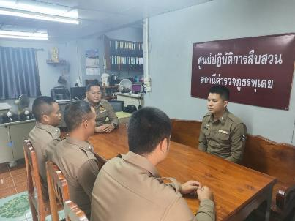
วันที่ 1 เมษายน 2569 พ.ต.ท.รัชพล นาสุทธิ์ รอง ผกก.สส.สภ.พุเตย ประชุมเจ้าหน้าที่ตำรวจฝ่ายสืบสวน เพื่อรับทราบข้อราชการในส่วนของงานสืบสวนดังนี้
1.ผู้บังคับบัญชามีการอบรมชี้แจงเจ้าหน้าที่ในสายงาน มิให้มีการทุจริตจากการปฏิบัติ หน้าที่อย่างเคร่งครัด
2.มีมาตรการควบคุมกำกับดูแลผู้ใต้บังคับบัญชา ตามคำสั่ง ตร.ที่ 1212/2537 อย่างใกล้ชิด
3.งานสืบสวน ออกคำสั่งกำชับการปฏิบัติมอบหมายหน้าที่ความรับผิดชอบของผู้ปฏิบัติให้ชัดเจน ตรวจสอบได้
4.อบรมชี้แจงข้าราชการฝ่ายสืบสวนให้ปฏิบัติตามกฎหมายระเบียบข้อบังคับและประมวลจริยธรรมฯ
5.มีการรายงานผลการปฏิบัติต่อช่องทางการรายงานทุกครั้งที่มีการจับกุม การบันทึกจับกุมผู้ต้องหาการนำตัวผู้ต้องหาส่งพนักงานสอบสวนดำเนินคดี
6.มีการเพิ่มช่องทางการร้องเรียนทั้งในช่องทางเอกสาร และ Website
7.ผู้บังคับบัญชามีการอบรมเสริมสร้างคุณธรรมและความโปร่งใสในการปฏิบัติงานอย่างสม่ำเสมอ
8.มีการติดตามผลการส่งดำเนินคดีให้พนักงานสอบสวนทุกครั้ง
9.เร่งรัดการจับกุมหมายจับค้างเก่า การปรับปรุงข้อมูลท้องถิ่น การป้องกันอาชญากรรมเชิงรุก ระดม กวาดล้างอาชญากรรมและยาเสพติด
10.กำชับการปฏิบัติงานอย่างสุจริต โปร่งใส มิให้มีการเรียกรับ หรือยอมจะรับทรัพย์สินหรือประโยชน์ จากการทุจริตจากการปฏิบัติหน้าที่โดยเด็ดขาด
11.กำชับแนวทางการใช้ ยืม ทรัพย์สินของทางราชการและของบริจาคให้ถูกต้องตามระเบียบ
12.อบรมแนวทางการบันทึกจับกุม การติดตามผู้ต้องหาตามหมายจับให้เกิดประสิทธิภาพ
13.เพิ่มพูนให้ข้าราชการตำรวจมีคุณธรรมตามประมวลจริยธรรมข้าราชการตำรวจ อันเป็นการป้องกัน ความเสี่ยงต่อการทุจริต และดำเนินตามนโยบายต่อต้านการทุจริต (Anti-Bribery Policy)
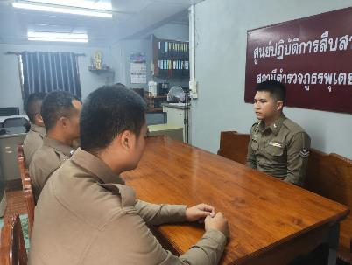
วันที่ 1 เมษายน 2569 2569 พ.ต.ท.รัชพล นาสุทธิ์ รอง ผกก.สส.สภ.พุเตย มีการประชุมและตรวจผลการปฏิบัติงานของเจ้าหน้าที่ฝ่ายสืบสวนของแต่ละผลัดอย่างต่อเนื่อง อบรมการบันทึกจับกุม การปฏิบัติตั้งแต่จับกุม บันทึกจับกุม นำผู้ต้องหาส่งพนักงานสอบสวนอย่างถูกต้อง พร้อมทั้งเน้นย้ำให้ปฏิบัติหน้าที่ด้วยความซื่อสัตย์สุจริต มิให้มีการเรียกรับ หรือยอมจะรับทรัพย์สินหรือประโยชน์ อันเป็นการทุจริตจากการปฏิบัติหน้าที่โดยเด็ดขาด

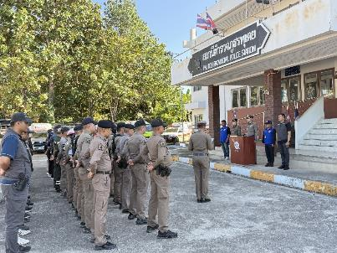
วันที่ 9 เมษายน 2569 พ.ต.อ.หัสไชย สาจุ้ย ผกก.สภ.พุเตย, พ.ต.ท.รัชพล นาสุทธิ์ รอง ผกก.สส.สภ.พุเตย อบรมปล่อยเจ้าหน้าที่ฝ่ายสืบสวนก่อนออกปฏิบัติหน้าที่ ทั้งมีการกำชับการทำงานอย่างสุจริต ไม่ให้มีการทุจริตจากการปฏิบัติหน้าที่ทุกกรณีพร้อมตรวจสอบขั้นตอนการปฏิบัติงาน ตั้งแต่กระบวนการตรวจค้น จับกุม การนำตัวส่งพนักงานสอบสวนดำเนินคดีต้องปฏิบัติตามหลักยุทธวิธี โปร่งใส ยุติธรรม ตรวจสอบได้
5) สายงานสอบสวน
ประเด็นความเสี่ยง  การทุจริต | ระดับของความเสี่ยง  การทุจริต | วิธีดำเนินการ | ผลการดำเนินงาน
ขั้นตอน ปฏิบัติงาน : | การทำสำนวนในคดีอาญา - จราจร
1.อาจจะมีการทุจริต เพื่อบิดเบือนข้อเท็จจริง ช่วยเหลือผู้ต้องหา | สูง | 1.ผู้บังคับบัญชามีการอบรมชี้แจง เจ้าหน้าที่ในสายงานมิให้มีการทุจริตจาก การปฏิบัติหน้าที่อย่างเคร่งครัด  2.มีมาตรการควบคุมกำกับดูแล  ผู้ใต้บังคับบัญชา ตามคำสั่ง  ตร.ที่ 1212/2537 อย่างใกล้ชิด  3.จัดหาสวัสดิการให้แก่ข้าราชการ ตำรวจเพื่อเป็นขวัญกำลังใจในการปฏิบัติ  4.มีการเพิ่มช่องทางการร้องเรียนทั้งใน ช่องทางเอกสาร และWebsite  5.ผู้บังคับบัญชาตรวจสำนวนการ สอบสวนและเร่งรัดตามวงรอบอย่างสม่ำเสมอ  6.ผู้บังคับบัญชามีการอบรม  เสริมสร้างคุณธรรม และความโปร่งใสในการปฏิบัติงานสม่ำเสมอ | 1.รองผู้กำกับการสอบสวน สารวัตร สอบสวน ประชุมชี้แจงพนักงานสอบสวนและเจ้าหน้าที่งานสอบสวน มิให้มีการเรียกการทุจริตจากการปฏิบัติหน้าที่  2.มีการออกคำสั่งสถานีตำรวจ เพื่อเป็นมาตรการควบคุมกำกับดูแล  ผู้ใต้บังคับบัญชาตามลำดับขั้น ตามคำสั่ง ตร.ที่ 1212/2537  3.จัดหาสวัสดิการให้แก่ข้าราชการตำรวจ  4.เพิ่มช่องทางการร้องเรียนผ่าน Website  5.รองผู้กำกับการสอบสวน สารวัตร สอบสวนตรวจสำนวนการสอบสวน ของพนักงานสอบสวนตามวงรอบ ตามคำสั่ง ตร.ที่ 419/2556  6.เจ้าหน้าที่ตำรวจได้รับการอบรม เสริมสร้างคุณธรรมและความ โปร่งใสในการปฏิบัติงานสม่ำเสมอ
ขั้นตอน ปฏิบัติงาน : | ยื่นคำร้องขอปล่อยตัวชั่วคราว ต่อพนักงานสอบสวน
2.อาจจะมีการทุจริต เพื่ออำนวยความสะดวกให้แก่ผู้มาติดต่อยื่นขอ ประกันตัว | สูงมาก | 1.ผู้บังคับบัญชามีการอบรมชี้แจง เจ้าหน้าที่ในสายงานมิให้มีการทุจริตจากการปฏิบัติหน้าที่อย่างเคร่งครัด  2.มีมาตรการควบคุมกำกับดูแล ผู้ใต้บังคับบัญชา ตามคำสั่ง ตร.ที่ 1212/2537 อย่างใกล้ชิด  3.จัดหาสวัสดิการให้แก่ข้าราชการ ตำรวจเพื่อเป็นขวัญกำลังใจในการปฏิบัติ  4.มีการเพิ่มช่องทางการร้องเรียนทั้งในช่องทางเอกสาร และ Website  5.ผู้บังคับบัญชามีการตรวจสอบ ขั้นตอนการยื่นคำร้องขอปล่อยตัว ชั่วคราวตามวงรอบ  6.ผู้บังคับบัญชามีการอบรมเสริมสร้างคุณธรรมและความโปร่งใสในการปฏิบัติงานสม่ำเสมอ | 1.รองผู้กำกับการสอบสวน สารวัตรสอบสวน ประชุมชี้แจงพนักงานสอบสวนและเจ้าหน้าที่งานสอบสวนมิให้มีการเรียกการทุจริตจากการปฏิบัติหน้าที่  2.มีการออกคำสั่งสถานีตำรวจ เพื่อเป็นมาตรการควบคุมกำกับดูแล  ผู้ใต้บังคับบัญชาตามลำดับขั้น ตามคำสั่ง ตร.ที่ 1212/2537  3.จัดหาสวัสดิการให้แก่ข้าราชการตำรวจ  4.เพิ่มช่องทางการร้องเรียนผ่าน Website  5.รองผู้กำกับการสอบสวน สารวัตร สอบสวนตรวจสำนวนการสอบสวน ของพนักงานสอบสวนตามวงรอบ ตามคำสั่ง ตร.ที่ 419/2556  6.เจ้าหน้าที่ตำรวจได้รับการอบรมเสริมสร้างคุณธรรมและความโปร่งใสในการปฏิบัติงานสม่ำเสมอ
ขั้นตอน ปฏิบัติงาน : | สอบสวนปากคำผู้ต้องหาเพื่อรวบรวมสำนวนการสอบสวนฟ้องวาจา
3.อาจจะมีการทุจริต ประวิงเวลาหรือเร่งรัด ในการสอบสวน เพื่อให้ผู้ต้องหาเสนอสินบนเป็น การตอบแทนในการอำนวยความสะดวก ให้ฟ้องวาจาอย่างรวดเร็ว | สูง | 1.ผู้บังคับบัญชามีการอบรมชี้แจง เจ้าหน้าที่ในสายงานมิให้มีการทุจริตจากการปฏิบัติหน้าที่อย่างเคร่งครัด  2.มีมาตรการควบคุมกำกับดูแล ผู้ใต้บังคับบัญชา ตามคำสั่ง  ตร.ที่ 1212/2537 อย่างใกล้ชิด  3.จัดหาสวัสดิการให้แก่ข้าราชการ ตำรวจเพื่อเป็นขวัญกำลังใจในการปฏิบัติ  4.มีการเพิ่มช่องทางการร้องเรียนทั้งในช่องทางเอกสาร และ Website  5.ผู้บังคับบัญชาตรวจสำนวนการ สอบสวนฟ้องวาจาถูกต้องตามขั้นตอน ตามกรอบระยะเวลาตามวงรอบ  6.ผู้บังคับบัญชามีการอบรมเสริมสร้างคุณธรรมและความโปร่งใสในการปฏิบัติงานสม่ำเสมอ | 1.รองผู้กำกับการสอบสวน สารวัตร สอบสวน ประชุมชี้แจงพนักงาน สอบสวนและเจ้าหน้าที่งานสอบสวน มิให้มีการเรียกการทุจริตจากการปฏิบัติหน้าที่  2.มีการออกคำสั่งสถานีตำรวจ เพื่อเป็นมาตรการควบคุมกำกับดูแล  ผู้ใต้บังคับบัญชาตามลำดับขั้น ตามคำสั่ง ตร.ที่ 1212/2537 อย่างใกล้ชิด  3.จัดหาสวัสดิการให้แก่ข้าราชการตำรวจเพื่อเป็นขวัญกำลังใจในการปฏิบัติ  4.จัดหาสวัสดิการให้แก่ข้าราชการตำรวจ  5.เพิ่มช่องทางการร้องเรียนผ่าน Website  6.รองผู้กำกับการสอบสวน สารวัตร สอบสวนตรวจสำนวนการสอบสวนของพนักงานสอบสวนตามวงรอบ ตามคำสั่ง ตร.ที่ 419/2556  7.เจ้าหน้าที่ตำรวจได้รับการอบรม เสริมสร้างคุณธรรมและความโปร่งใสในการปฏิบัติงานสม่ำเสมอ
ขั้นตอน ปฏิบัติงาน : | สอบสวนปากคำผู้ต้องหาเพื่อทราบรายละเอียดแห่งความผิด
4.อาจจะมีการสอบสวน บิดเบือนหรือแจ้ง ข้อเท็จจริงให้หนักกว่าข้อกล่าวหา เพื่อให้ ผู้ต้องหาเสนอสินบนโดยทุจริต | สูง | 1.ผู้บังคับบัญชามีการอบรมชี้แจง เจ้าหน้าที่ในสายงานมิให้มีการทุจริตจากการปฏิบัติหน้าที่อย่างเคร่งครัด  2.มีมาตรการควบคุมกำกับดูแล ผู้ใต้บังคับบัญชา ตามคำสั่ง  ตร.ที่ 1212/2537 อย่างใกล้ชิด  3.จัดหาสวัสดิการให้แก่ข้าราชการ ตำรวจเพื่อเป็นขวัญกำลังใจในการปฏิบัติ  4.มีการเพิ่มช่องทางการร้องเรียนทั้งในช่องทางเอกสาร และ Website  5.ผู้บังคับบัญชาตรวจสำนวนการ สอบสวนตามประเด็นแห่งความผิดให้ชัดเจนและตรวจสำนวนอย่าง สม่ำเสมอ  6.ผู้บังคับบัญชามีการอบรมเสริมสร้างคุณธรรมและความโปร่งใสในการปฏิบัติงานสม่ำเสมอ | 1.รองผู้กำกับการสอบสวน สารวัตร สอบสวน ประชุมชี้แจงพนักงานสอบสวนและเจ้าหน้าที่งานสอบสวน มิให้มีการเรียกการทุจริตจากการปฏิบัติหน้าที่  2.มีการออกคำสั่งสถานีตำรวจ เพื่อเป็นมาตรการควบคุมกำกับดูแล  ผู้ใต้บังคับบัญชาตามลำดับขั้น  ตามคำสั่ง ตร.ที่ 1212/2537 อย่างใกล้ชิด  3.จัดหาสวัสดิการให้แก่ข้าราชการตำรวจเพื่อเป็นขวัญกำลังใจในการปฏิบัติ  4.จัดหาสวัสดิการให้แก่ข้าราชการตำรวจ  5.เพิ่มช่องทางการร้องเรียนผ่าน Website  6.รองผู้กำกับการสอบสวน สารวัตร สอบสวนตรวจสำนวนการสอบสวนของพนักงานสอบสวนตามวงรอบ ตามคำสั่ง ตร.ที่ 419/2556  7.เจ้าหน้าที่ตำรวจได้รับการอบรม เสริมสร้างคุณธรรมและความโปร่งใสในการปฏิบัติงานสม่ำเสมอ
ขั้นตอน ปฏิบัติงาน : | สอบสวนปากคำผู้ต้องหาเพื่อทราบรายละเอียดแห่งความผิด
5.อาจจะมีการไม่ รวบรวมพยานหลักฐานให้แน่นหนา เพื่อแลกกับการทุจริตจากผู้ต้องหา | สูง | 1.ผู้บังคับบัญชามีการอบรมชี้แจง เจ้าหน้าที่ในสายงานมิให้มีการทุจริตจากการปฏิบัติหน้าที่อย่างเคร่งครัด  2.มีมาตรการควบคุมกำกับดูแล ผู้ใต้บังคับบัญชา ตามคำสั่ง ตร.ที่ 1212/2537 อย่างใกล้ชิด  3.จัดหาสวัสดิการให้แก่ข้าราชการ ตำรวจเพื่อเป็นขวัญกำลังใจในการปฏิบัติ  4.มีการเพิ่มช่องทางการร้องเรียนทั้งใน ช่องทางเอกสาร และ Website  5.ผู้บังคับบัญชาตรวจสำนวนการ สอบสวนให้ครบถ้วนตามประเด็นแห่งความผิดและให้ความรู้กำชับการเก็บรวบรวมพยานหลักฐาน  6.ผู้บังคับบัญชามีการอบรมเสริมสร้างคุณธรรมและความโปร่งใสในการปฏิบัติงานสม่ำเสมอ | 1.รองผู้กำกับการสอบสวน สารวัตร สอบสวน ประชุมชี้แจงพนักงานสอบสวนและเจ้าหน้าที่งานสอบสวน มิให้มีการเรียกการทุจริตจากการปฏิบัติหน้าที่  2.มีการออกคำสั่งสถานีตำรวจ เพื่อเป็นมาตรการควบคุมกำกับดูแล  ผู้ใต้บังคับบัญชาตามลำดับขั้น  ตามคำสั่ง ตร.ที่ 1212/2537 อย่างใกล้ชิด  3.จัดหาสวัสดิการให้แก่ข้าราชการตำรวจ  4.เพิ่มช่องทางการร้องเรียนผ่าน Website  5.รองผู้กำกับการสอบสวน สารวัตร สอบสวนตรวจสำนวนการสอบสวนของพนักงานสอบสวนตามวงรอบตามคำสั่ง ตร.ที่ 419/2556  6.เจ้าหน้าที่ตำรวจได้รับการอบรมเสริมสร้างคุณธรรมและความโปร่งใสในการปฏิบัติงานสม่ำเสมอ
การดำเนินการเพื่อจัดการความเสี่ยงการทุจริต ของงานสอบสวน
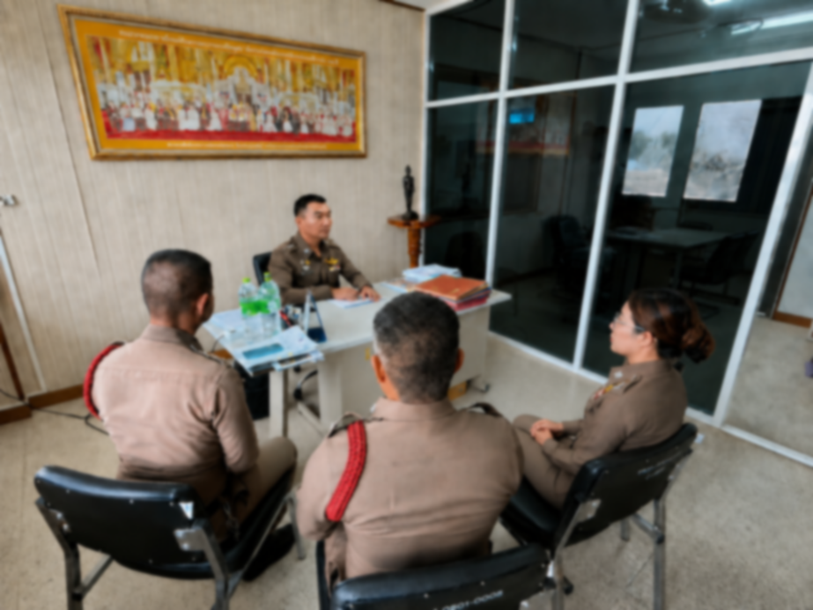
วันที่ 18 พฤษภาคม 2569 พ.ต.อ.หัสไชย สาจุ้ย ผกก.สภ.พุเตย พ.ต.ท.หญิง สุดารัตน์ มากล้น รอง ผกก.(สอบสวน) สภ.พุเตย ประชุมพนักงานสอบสวนและเจ้าหน้าที่งานสอบสวน เร่งรัดสำนวนการสอบสวนที่คงค้างของสถานีตำรวจกำชับให้เจ้าหน้าที่ดำเนินการ ดังนี้
1.ผู้บังคับบัญชามีการอบรมชี้แจงเจ้าหน้าที่ในสายงานมิให้มีการเรียกการทุจริตจากการปฏิบัติหน้าที่อย่างเคร่งครัดเพื่อมิให้เกิดการทุจริต
2.มีมาตรการควบคุมกำกับดูแลผู้ใต้บังคับบัญชา ตามคำสั่ง ตร.ที่ 1212/2537 อย่างใกล้ชิด
3.จัดหาสวัสดิการให้แก่ข้าราชการตำรวจเพื่อเป็นขวัญกำลังใจในการปฏิบัติ
4.มีการเพิ่มช่องทางการร้องเรียนทั้งในช่องทางเอกสาร และ Website
5.ตรวจสำนวนการสอบสวนและเร่งรัดตามวงรอบอย่างสม่ำเสมอ
6.ตรวจสอบขั้นตอนการยื่นคำร้องขอปล่อยตัวชั่วคราวตามวงรอบ มีการกำชับเรื่องยื่นคำร้องขอปล่อยตัวชั่วคราวต่อพนักงานสอบสวน การนำเงินประกันตัวผู้ต้องหาส่งให้เจ้าหน้าที่การเงินตามวันที่ทำการ
7.ตรวจสำนวนการสอบสวนฟ้องวาจาให้ถูกต้องตามขั้นตอนตามกรอบระยะเวลาตามวงรอบ
8.ตรวจสำนวนการสอบสวนตามประเด็นแห่งความผิดให้ชัดเจนและตรวจสำนวนอย่างสม่ำเสมอ
9.ตรวจสำนวนการสอบสวนให้ครบถ้วนตามประเด็นแห่งความผิดและให้ความรู้กำชับการเก็บรวบรวม พยานหลักฐาน
10.ผู้บังคับบัญชามีการอบรมเสริมสร้างคุณธรรมและความโปร่งใสในการปฏิบัติงานอย่างสม่ำเสมอ
11.ให้ดำเนินการตามคำสั่ง ตร.ที่ 419/2556 อย่างเคร่งครัด
12.กำชับการปฏิบัติงานอย่างสุจริต โปร่งใส มิให้มีการเรียกรับ หรือยอมจะรับทรัพย์สิน หรือประโยชน์ อันเป็นการทุจริตจากการปฏิบัติงานโดยเด็ดขาด
13.เพิ่มพูนให้ข้าราชการตำรวจมีคุณธรรมตามประมวลจริยธรรมข้าราชการตำรวจ อันเป็นการป้องกัน ความเสี่ยงต่อการทุจริต และดำเนินตามนโยบายต่อต้านการทุจริต (Anti-Bribery Policy)
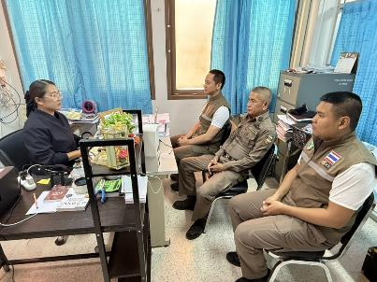
วันที่ 18 พฤษภาคม 2569 พ.ต.ท.หญิง สุดารัตน์ มากล้น รอง ผกก.(สอบสวน) สภ.พุเตย เร่งรัดตรวจสำนวนการสอบสวน ของพนักงานสอบสวนตามคำสั่ง ตร.ที่ 419/2556 ตามวงรอบ เพื่อเป็นการเร่งรัดสำนวนการสอบสวนที่ค้าง และตรวจประเด็นการสอบสวนในคดีให้ถูกต้องครบถ้วน การรวบรวมพยานหลักฐานในคดีตั้งแต่สถานที่เกิดเหตุ และพยานหลักฐานอื่นให้มีการจัดเก็บ รวบรวมครบถ้วน เพื่อประกอบการพิจารณาคดีในสำนวนการสอบสวน เน้นย้ำการสอบสวนให้ครบตามประเด็นแห่งความผิดด้วยความถูกต้อง โปร่งใส ยุติธรรม และเร่งรัดมิให้เกิดการประวิงเวลาในการสอบสวน หรือเกิดการทุจริตขึ้นได้
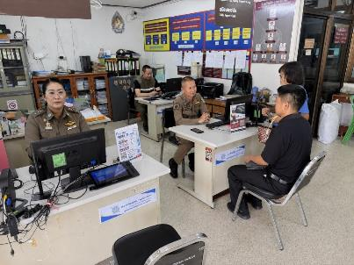
วันที่ 20 พฤษภาคม 2569 พ.ต.ท.หญิง สุดารัตน์ มากล้น รอง ผกก.(สอบสวน) สภ.พุเตย ตรวจสอบการปฏิบัติงานของพนักงานสอบสวนที่ห้องสอบสวน ณ จุดบริการ One stop service เพื่อพัฒนาการให้บริการแก่ประชาชนที่มารับบริการด้านการสอบสวน และเป็นการมอบนโยบายในการปฏิบัติหน้าที่ด้วยความสุจริตเที่ยงธรรม และเน้นย้ำมิให้มีการเรียกรับ ยอมจะรับทรัพย์สิน หรือประโยชน์อื่นใด อันเกิดจากการทุจริตต่อหน้าที่เป็นอันขาด

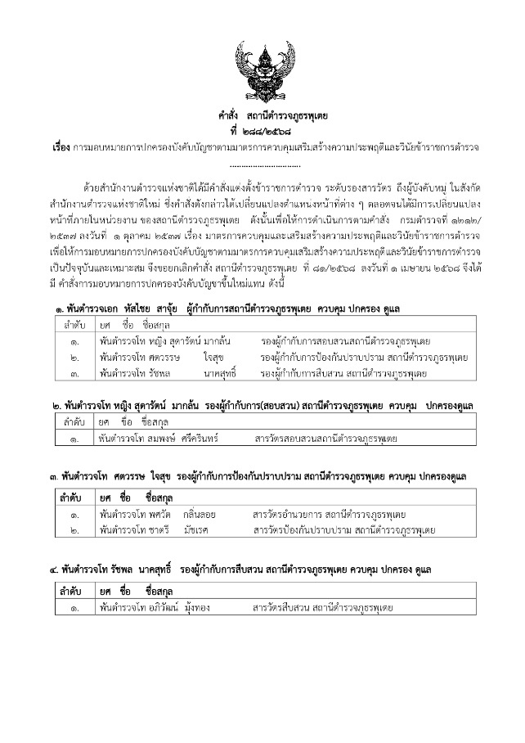 | 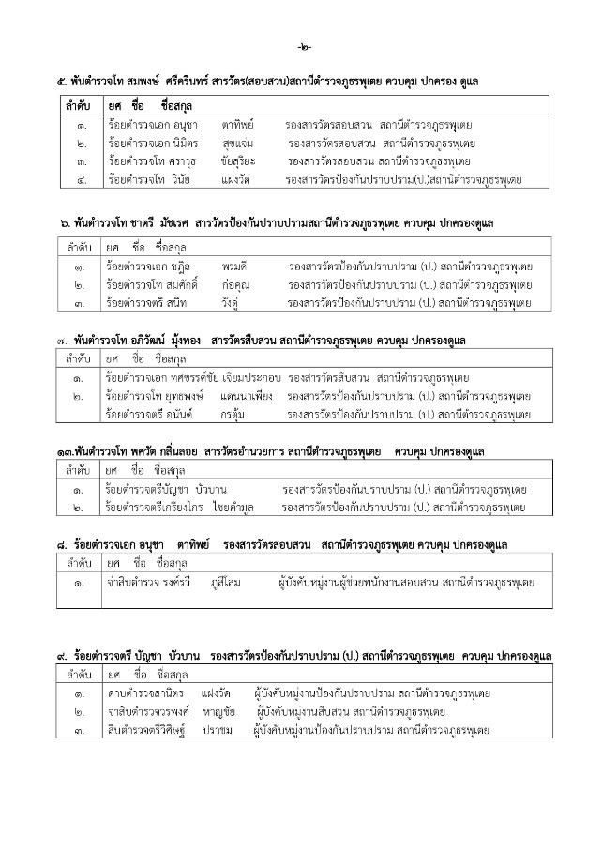
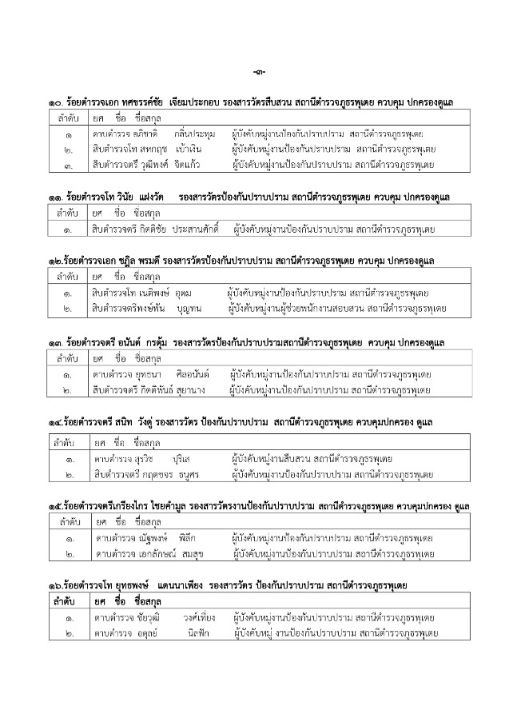 | 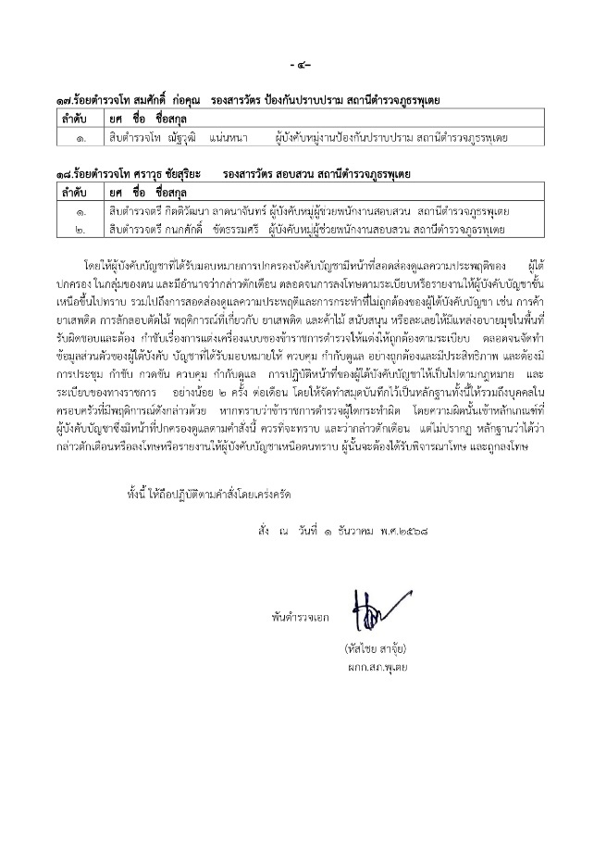
พ.ต.อ.หัสไชย สาจุ้ย ผกก.สภ.พุเตย ได้ออกคำสั่ง สภ.พุเตย ที่ 288/2568 ลง 1 ธ.ค. 2568 เรื่อง มาตรการควบคุมและเสริมสร้างความประพฤติและวินัยข้าราชการตำรวจ เพื่อเป็นมาตรการในการกำกับดูแลความประพฤติของผู้ใต้บังคับบัญชาตามสายงาน
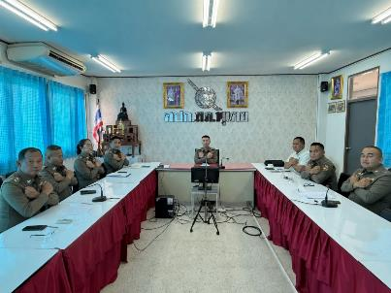
วันที่ 5 มีนาคม 2569 พ.ต.อ.หัสไชย สาจุ้ย ผกก.สภ.พุเตย พร้อมด้วยคณะผู้บริหารสถานีตำรวจ ได้มีการประชุมบริหารของสถานีตำรวจ เพื่อให้ข้าราชการตำรวจได้ทราบและถือปฏิบัติตามข้อราชการที่ต้องดำเนินการในทุกสายงาน รวมถึงให้ข้าราชการตำรวจได้ทราบถึงการประเมินคุณธรรมและความโปร่งใสในการดำเนินงานของหน่วยงานภาครัฐ การดำเนินการให้เกิดความโปร่งใส (ITA) ของสถานีตำรวจ มุ่งเน้นให้เกิดความ โปร่งใสในการดำเนินงาน และเพิ่มพูนให้ข้าราชการตำรวจมีคุณธรรม ตามประมวลจริยธรรมข้าราชการตำรวจ อันเป็นการป้องกันความเสี่ยงต่อการทุจริต และดำเนินตามนโยบายต่อต้านการทุจริต (Anti-Bribery Policy) ด้วย

